大华路景观美化（海滨路—金砂路）工程

可行性研究报告

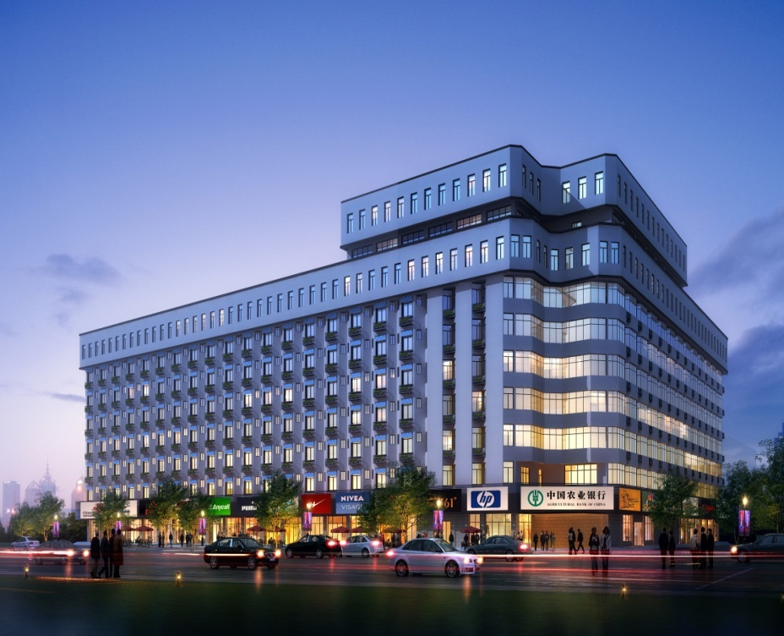
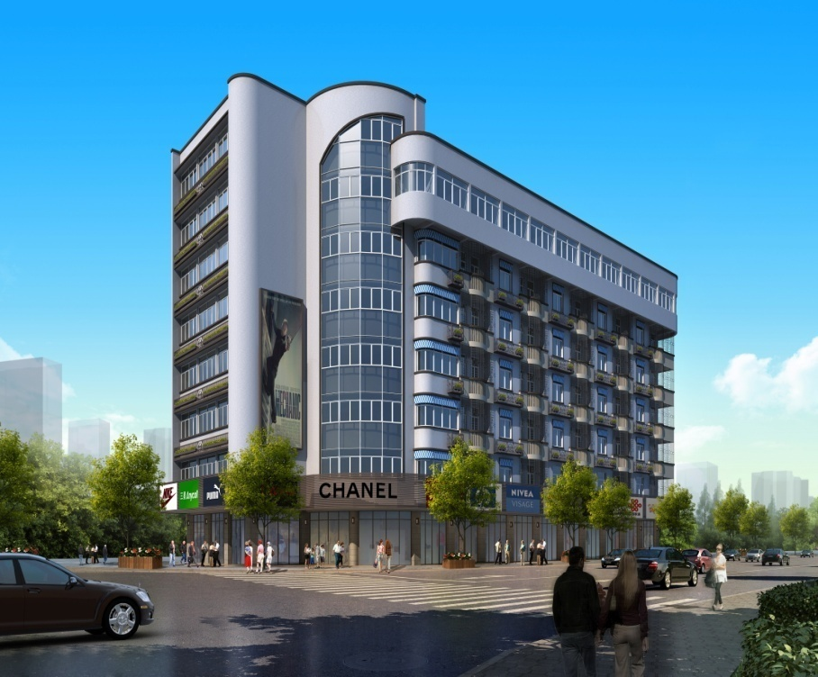

编制单位：广东国建工程项目管理有限公司
编制时间：2017年5月
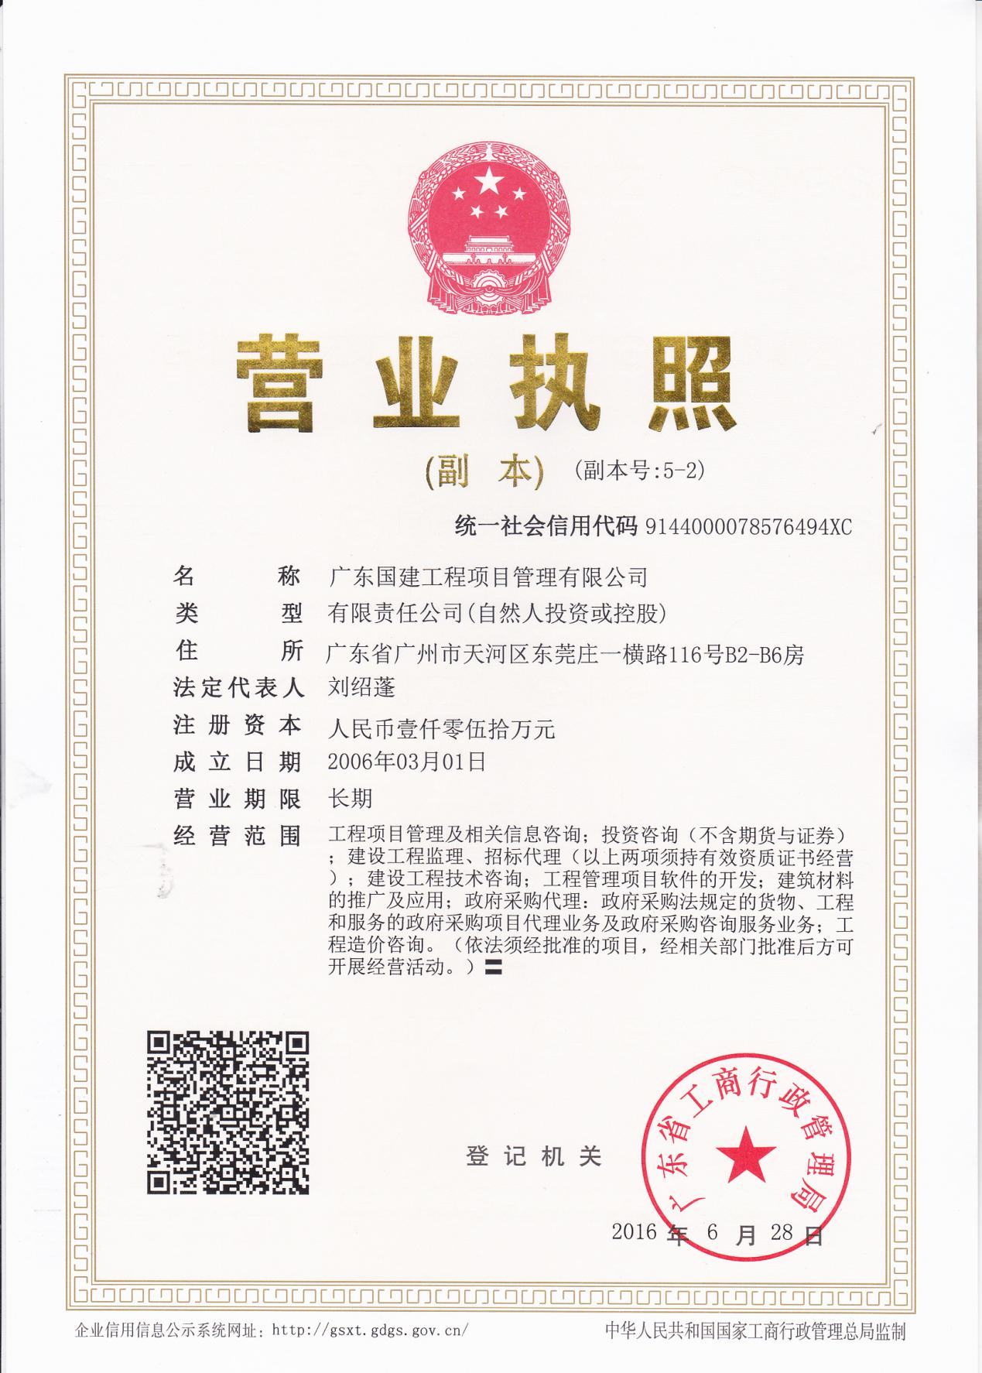

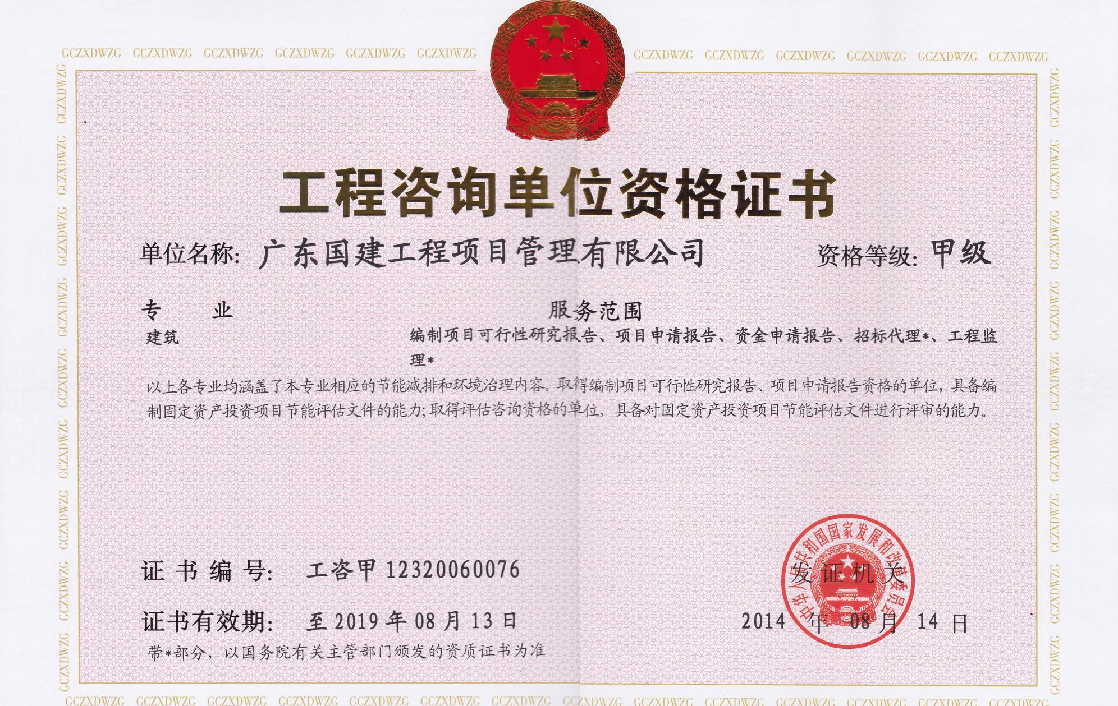

目 录
第一章 总论 1
1.1 项目背景 1
1.2 项目概况 2
1.3 结论与建议 4
第二章 项目建设背景和必要性 5
2.1 项目建设的背景 5
2.2 项目建设必要性 7
第三章 项目选址 10
3.1 场址现状 10
3.2 建设条件 14
第四章 建设规模、技术标准与设计方案 17
4.1 规范依据 17
4.2 建设范围及标准 18
4.3 建设原则及要点 18
4.4 工程方案 20
4.5 电气工程 25
第五章 环境评价 29
5.1 建设项目环境现状 29
5.2 项目主要污染源和污染物分析 29
5.3 项目对生态环境影响的分析 30
5.4 生态环境影响的防治措施 32
5.5 生态环境影响评价 35
5.6影响评价 36
第六章 节能分析 38
6.1 节能法律法规及其相关标准规范 38
6.2用能状况和能耗指标分析 39
6.3 节能措施 40
6.4 节水技术及节水措施 47
第七章 安全措施 49
7.1 劳动安全卫生 49
7.2 消防设施 55
第八章 项目组织机构和管理 57
8.1 组织机构 57
8.2 人力资源配置 57
第九章 建设进度计划与招投标 59
9.1 建设进度 59
9.2 招投标 61
第十章 投资估算与资金筹措 64
10.1 编制范围 64
10.2 编制依据 64
10.3 估算方法 65
10.4 总投资 66
10.5 资金使用计划与筹措 70
第十一章 社会评价 71
11.1 社会效益影响分析 71
11.2 项目互适性分析 74
11.3社会评价结论 74
第十二章 结论与建议 75
12.1 结论 75
12.2 建议 76
附件1大华路平面图 77
附件2大华路平面指标 78
附件3效果图 79
附件4效果图 80

第一章 总论

1.1 项目背景

1.1.1 项目名称
大华路景观美化（海滨路—金砂路）工程项目

1.1.2 项目建设单位
汕头市金平区住房和城乡建设局

1.1.3 承担编制项目可行性研究报告的咨询单位
编制单位：广东国建工程项目管理有限公司
法人代表：刘绍蓬
注册资本：人民币1050.00万元
工程咨询资格：工咨甲12320060076
发证机关：中华人民共和国国家发展和改革委员会

1.1.4 可行性研究报告的编制依据
1. 《汕头市城市发展战略规划》；
2. 《汕头市国民经济和社会发展第十三个五年规划纲要》；
3. 《汕头市城市总体规划（2002—2020年）（2017年修订）》；
4. 《投资项目可行性研究指南》；
5. 本项目委托合同；
6. 国家、省市现行相关政策法规、标准规范；
7. 委托方提供的相关资料。

1.1.5 项目提出的理由与过程
大华路建设过程与大多数的街道相类似，大华路沿街立面景观形成与上世纪末，主干道两侧建筑建成年代跨度很大，规划的分期性、不完整性，商业开发自身的多次性、自发性等主客观饿因素，使得大华街沿街立面景观呈现出一种相对混乱的状态变现为建筑立面缺乏特色，色彩风格不协调，户外广告数量多，店铺招牌高低不齐，城市街区面貌陈旧杂乱，严重影响城市形象。随着城市的社会经济发展，目前大华路的现状与其承担的城市职能和所处的城市地位远不相称。大华路沿街立面景观改造整治已势在必行。
按照市委市政府、区委区政府关于汕头市争创全国文明城市的工作部署，为提升城市整体景观，针对大华路的现状和功能定位，区政府提出对街道辖区大华路（海滨路-金砂路）沿路两侧建筑进行“穿衣戴帽”美化提升工程。

1.2 项目概况

1.2.1 项目地点
本项目的建设地点位于汕头市金平区东南部，临近中山公园。

1.2.2 建设规模及建设内容
大华路全长约1.8公里，建筑总面积：226207.95㎡，立面改造长度：31297.80米，立面改造面积：92893.39㎡（层高按3m计）。建设内容包括外墙立面美化改造、拆除老旧附着物、灯光亮化工程、沿街招牌美化、安装交叉路口监控设备等。改造路段共有8个交叉路口，交叉路口改造范围为沿交叉路口方向往里延伸一栋建筑。

1.2.3 主要建设条件
项目用地所在区域为汕头市中心城区，街道两侧主要为商铺、酒店、学校、住宅等。项目附近水电供应能满足项目建设、运营需求；当地各类建筑施工材料供应充足，各种施工机械设备完备。

1.2.4 项目投入总资金
本项目建设投资13069.06万元，其中工程费用11054.80万元、其它费用1633.61万元、预备费380.65万元。
资金来源为汕头市财政资金。

1.2.5 主要技术经济指标
主要技术经济指标见表1-1。

主要技术经济指标
表1-1
序号 | 项 目 | 单 位 | 指 标 | 备 注
1 | 建筑总面积 | 平方米 | 226207.95
2 | 立面改造长度 | 米 | 31297.80
3 | 立面改造面积 | 平方米 | 92893.39 | 层高按3m计
4 | 楼栋数 | 栋 | 134
5 | 道路监控设备 | 套 | 10
6 | 总投资 | 万元 | 13069.06
7 | 工程费用 | 万元 | 11054.80
8 | 工程建设其它费 | 万元 | 1633.61
9 | 预备费 | 万元 | 380.65

1.3 结论与建议
本项目的建设可提升汕头市的整体城市景观，为汕头市争创全国文明城市创造更加有利的条件。可彻底解决沿街里面景观混乱无序的状态，对提升整条街道的整体商业价值，创造更大的社会经济效益。
项目的建设规模合理，建设工程技术问题完全可以解决，资金来源渠道明确。该项目是基础设施建设项目，项目的社会效益良好，对促进汕头市的经济发展有着积极作用，建议政府有关部门在政策上予以大力支持，加快资金的落实，促进本项目尽快实施。

第二章 项目建设背景和必要性

2.1 项目建设的背景

2.1.1 汕头市经济发展现状
汕头市位于广东省东部，韩江三角洲南端，素有“华南要冲，岭东门户”之美称，是全国五大经济特区之一和沿海开放港口城市，也是全国著名侨乡。全市总面积2064平方公里，2015年汕头市常住人口为555.21万人；市区建成区面积250.42平方公里，现辖龙湖、金平、濠江、澄海、潮阳、潮南六个区和南澳县。汕头是全国著名侨乡，是近代中国最大的移民口岸之一。
经过多年的建设，汕头经济社会发展取得了显著成就。荣获“国家卫生城市”、“国家环境保护模范城市”、“中国优秀旅游城市”、“广东省文明城市”等称号。全市形成电子信息、机械装备、纺织服装、工艺玩具、化工塑料、食品医药、印刷包装、音像材料等8大支柱产业和17个产业集群，是中国最大的内衣产业基地，工艺玩具三大生产基地之一、文具用品三大生产基地之一、印刷和包装机械设备四大生产基地之一，澄海区玩具产量约占全世界的30%，潮南区内衣家居服产量约占全国35%。
近年来，汕头市委、市政府认真贯彻落实中央和省委、省政府的各项决策部署，团结带领全市广大党员和干部群众，振奋精神、真抓实干，加快发展、赶超进位，全市经济社会保持平稳较快增长，各项工作取得了新的成绩。2015年，全市GDP达到1850亿元，人均生产总值33406元，比上年增长8.4%，增速高于全国、全省水平，分别比全国、全省高出1.5和0.4个百分点，增速列全省第九。目前汕头市委市政府正带领全市人民贯彻落实省第十一次党代会报告和中共中央政治局委员、广东省委书记胡春华同志莅汕调研的讲话精神，贯彻落实“四个全面”战略布局、奋力实现“三个定位、两个率先”，擦亮特区牌子，加快汕头港口建设，打造区域中心城市，努力早日实现汕头的振兴发展。

2.1.2金平区基本情况
金平区位于汕头市内海湾北岸中西部，地处汕潮揭三市交界的“金三角”，东接龙湖区，南至濠江区、潮阳区，西连揭阳市榕城区地都镇，北邻潮州市潮安区。
2015年，该区完成地区生产总值381.28亿元，比增8.5%；社会消费品零售总额465.73亿元，比增15.3%，占全市总量34.8%，总量及增速继续居全市各区县首位。中心城区城镇常住居民人均可支配收入27237元，增长9.0%；农村常住居民人均可支配收入12857元，增长10.8%。
2003年1月，国务院批复广东省人民政府，同意调整汕头市行政区划，撤销金园区、升平区，设立金平区。以原金园区、升平区、原达濠区礐石街道浔洄居委会、龙湖区龙溪路以北区域为金平区的行政区域。调整后金平区辖17个街道，下设117个居委会。至2012年底，金平区辖17个街道，168个社区居委会。

2.2 项目建设必要性
2.2.1本项目符合《金平区国民经济和社会发展第十三个五年规划纲要》的要求
《金平区国民经济和社会发展第十三个五年规划纲要》指出，要，以“城以民为本、民以城为家”的理念，加快功能性城市基础设施建设，实施绿化、硬化、亮化、美化工程，提升区域的综合承载能力。
“十三五”规划建议提到，要率先实现全面建成小康社会奋斗目标，推动经济社会持续健康发展，其中一个必须遵循的原则是：优化城市功能布局，加快新型城镇化步伐，改善城乡人居环境，促进城乡、区域协调互动发展，不断完善保障和改善民生的制度安排，推进基本公共服务均等化，创新社会管理与服务，提高居民生活品质，使改革发展成果真正惠及全体人民。
本项目建设符合汕头市金平区区“十三五”规划建议要求，完善市政设施配套，提高居民生活品质，改善城乡人居环境，促进城乡、区域协调互动发展，有助于汕头市打造生活美好的现代化新城区。
2.2.2本项目建设有助于汕头市“创建全国文明城市”目标的实现
2016年5月17日，汕头市召开“创建全国文明城市，强化城市管理工作”会议，提出冲刺夺取2017年的“全国文明城市”提名城市资格，力争2020年顺利取得“全国文明城市”称号。
市委书记、市创文领导小组组长陈良贤在会上要求全市各级各部门切实增强创建文明城市、强化城市管理的紧迫感和责任感，动员全社会形成讲文明、爱家园的行为自觉，扎实推进“九大提升行动”， 确保创文和城市管理工作目标任务落到实处，真正把汕头打造成一个文明、开放、包容的城市。
会议提出，按照《全国文明城市测评体系》的指标要求，针对汕头实际，从现在起至2020年，立足当前，着眼长远，围绕“一个目标”，突出“两大重点”，攻克“四大难点”，兼顾推进“六大专项创建”，以“九大提升行动”为推手，有计划、有组织、有重点、有步骤地加快推进创建全国文明城市活动，经过三至五年的创建，努力使汕头城市环境品质和市民文明素质获得大幅提升，力争至2017年，汕头能取得全国文明城市提名城市资格；至2020年，顺利取得“全国文明城市”称号。
今年是汕头市“创文”提名的冲刺之年，良好的市容市貌，规划统一的道路景观，整洁干净的街区是取得提名的基础。本项目的建设，将从根本上改变大华路的景观，彻底改变其杂乱破旧的形象，为汕头创文成功发挥其自身的作用。
2.2.3项目建设是汕头市优化城乡环境，提升城市品位，带动区域发展的需要
杂乱无序的街道外立面，违法搭建的户外广告，既影响市容市貌又存在安全隐患。本项目将拆除违规立柱式户外广告牌，违规楼顶铁皮，违规占用公共场地和公用设施设置的各类标牌、指示牌、灯箱广告等。临街店铺的广告、店招店牌、雨阳篷、地面空调外机将按照统一的标准进行安置。项目建成后，将进一步提升汕头市的城乡环境和城市品位。另外，街道整体形象的改变，将会带动周边商业住宅价值的提升，产生显著的社会效益。
综上所述，本项目建设是十分必要的！

第三章 项目选址

3.1 场址现状

3.1.1 项目地点
本项目的建设地点位于汕头市金平区东南部，临近中山公园。
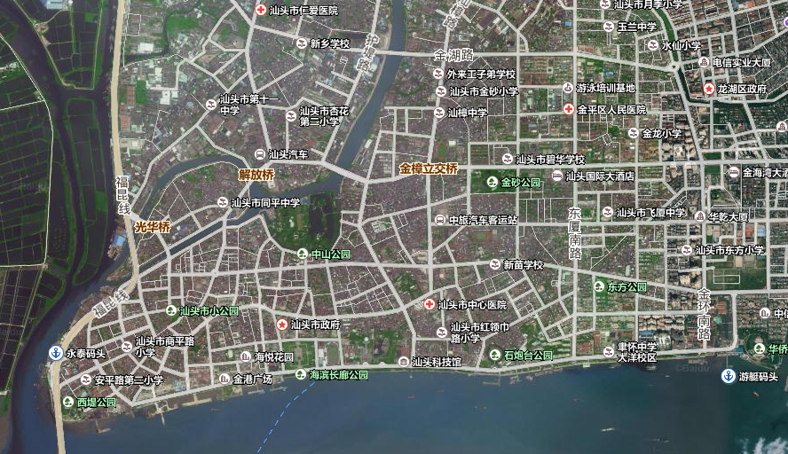
项目地址

3.1.2 土地权属类别
本项目道路为市政道路用地，土地权属类别为国有土地，道路周边建筑土地权属多为私人所有，改造美化过程中会涉及到拆迁问题。

3.1.3 用地现状
本项目街道两侧多为商店、学校、住宅等建筑。建筑外立面差异较大，各类广告设施设置较为随意，立面较为混乱。
项目现状见图4-1。
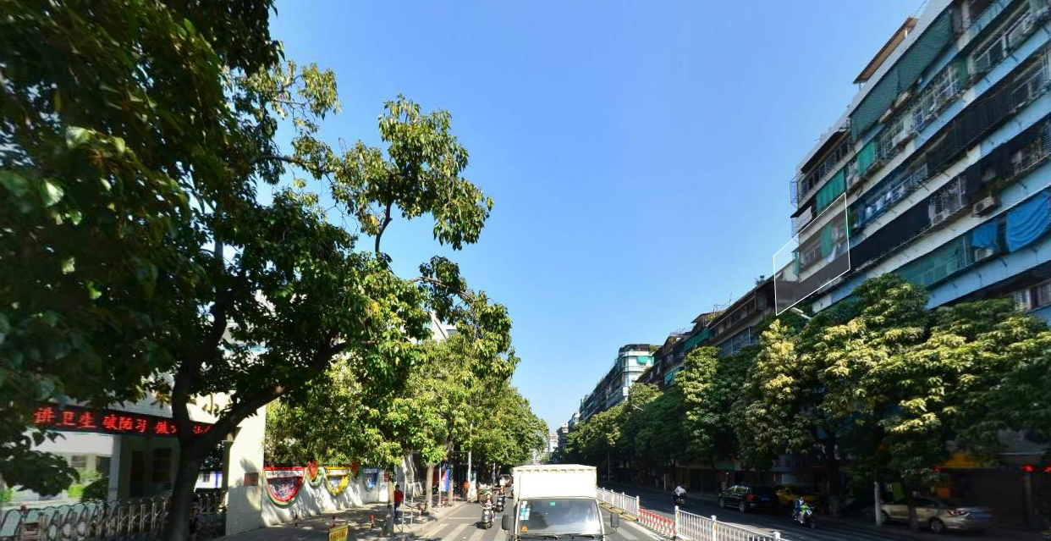
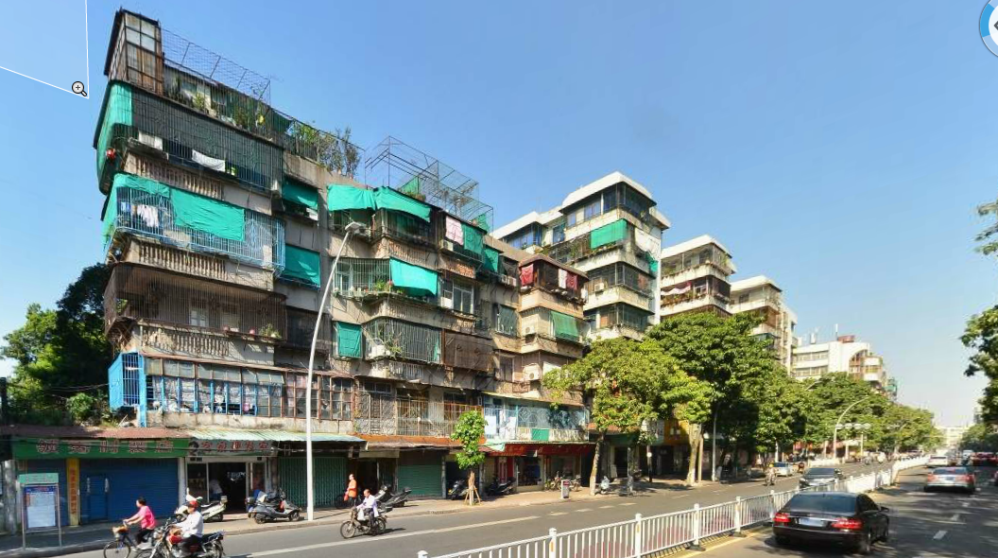
项目现状1
项目现状2
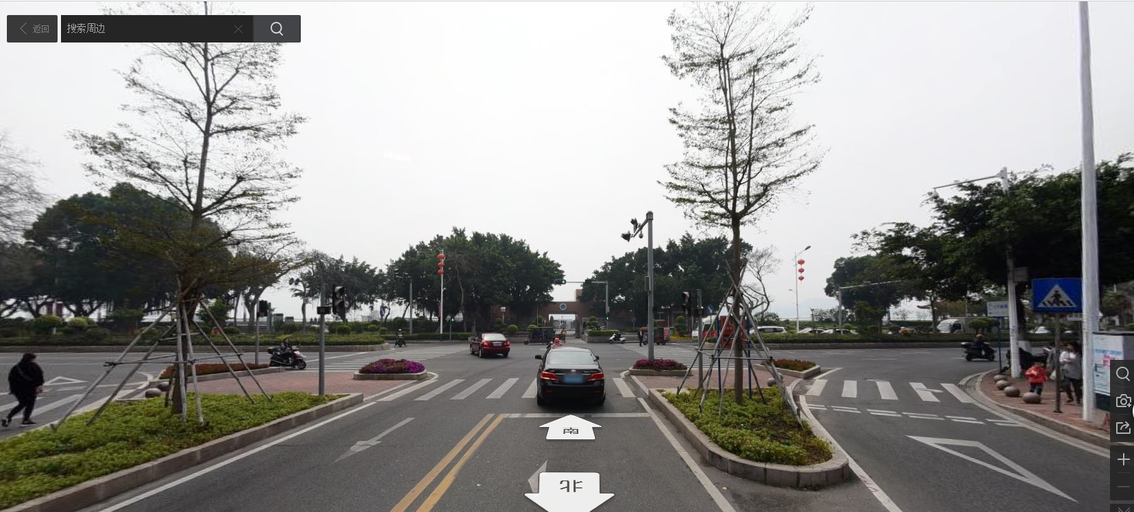
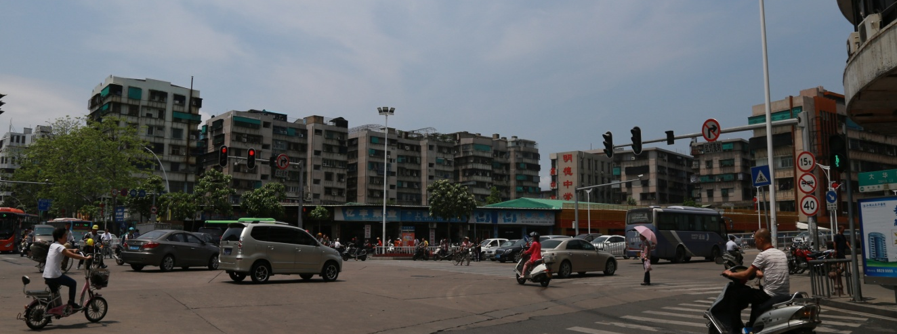
菜市场（金砂西路与大华路交汇处）
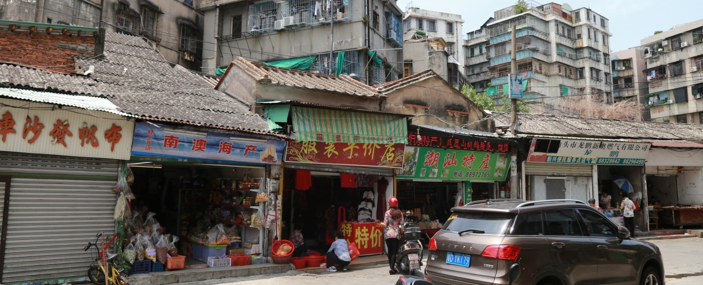
观景公共空间
可考虑拆除的一层破旧房屋

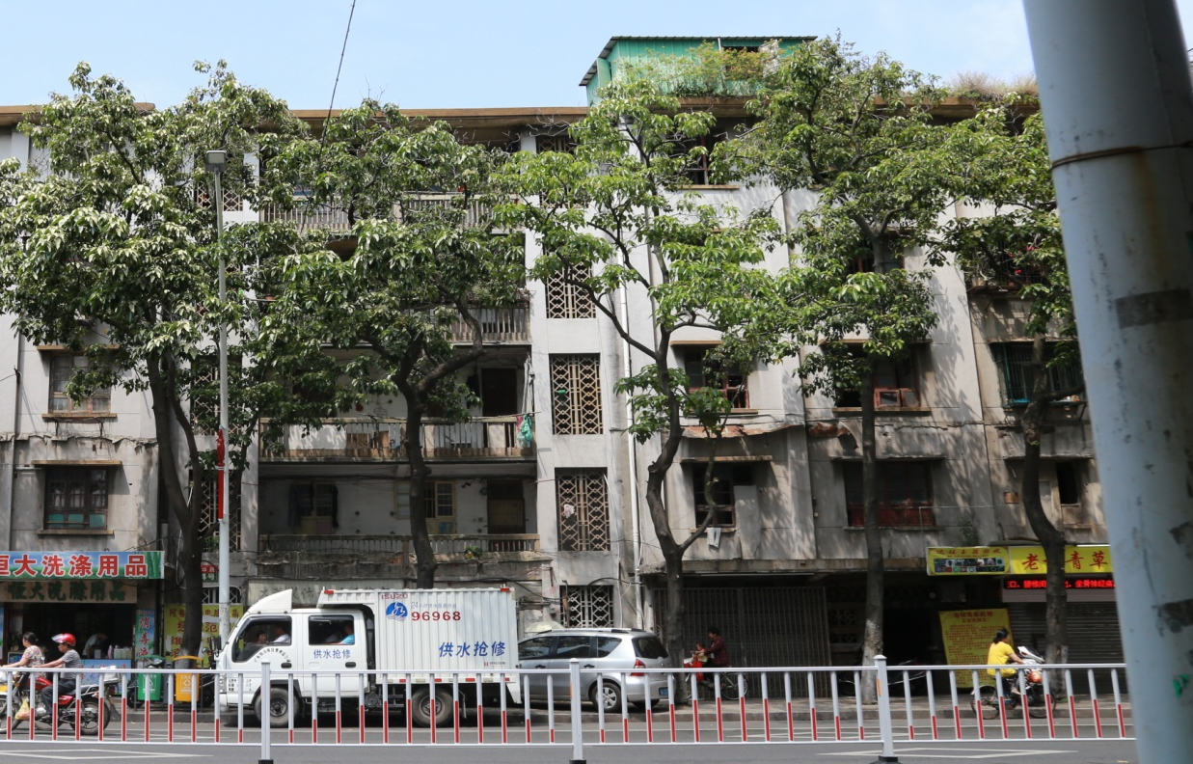
历史建筑1
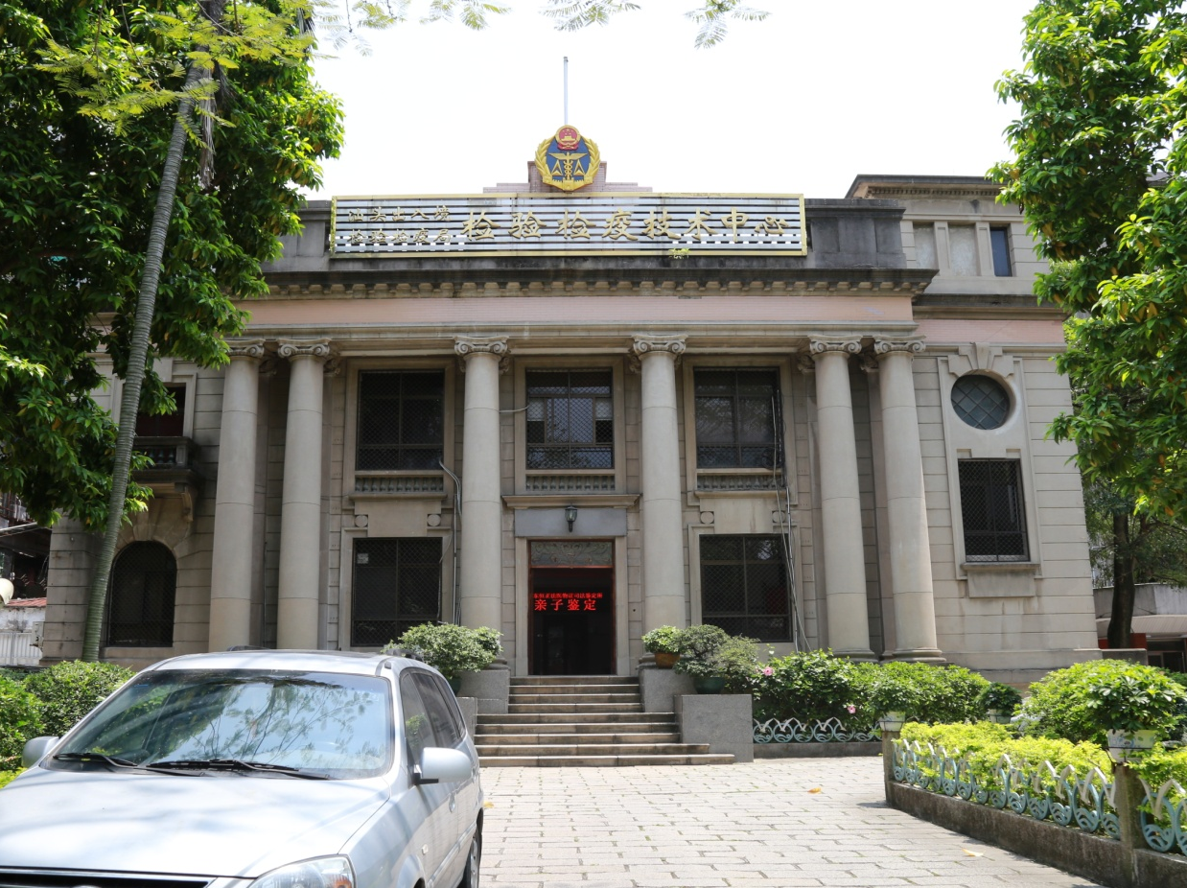
历史建筑2

3.2 建设条件

3.2.1 地形、地貌情况
本项目所在片区大部分土质为湿黏土、湿沙土和砾砂等，地质为砾砂、粒砂和细砂，地质条件良好，地表水系发达。根据本地区经验资料及区域地质资料，场区内地下水对混凝土不具腐蚀性，适宜建设。

3.2.2气候、气象条件
汕头位于亚热带，处于赤道低气压带和副热带高气压带之间，在东北信风带的南缘。汕头市地处亚欧大陆的东南端、太平洋西岸，濒临南海。冬季常吹偏北风，夏季常吹偏南风或东南风，具有明显的季风气候特征。
北回归线从汕头市区北域通过。全市温和湿润，阳光充足，雨水充沛，无霜期长，春季潮湿，阴雨日多；初夏气温回升，冷暖多变，常有暴雨，盛夏虽高温而少酷暑，常受台风袭击；秋季凉爽干燥，天气晴朗，气温下降明显；冬无严寒，但有短期寒冷。
年日照2000--2500小时，日照最短为3月份。年降雨量1300—1800毫米，多集中在4—9月份。年平均气温18℃--22℃，最低气温在0℃以上；最高气温35℃—38℃，多出现于7月中旬至8月初受太平洋副热带高压控制期间。冬季偶有短时霜冻。

3.2.3 交通运输条件
目前的汕头，已形成海陆空交通综合配套、电力供应充足、通信发达的现代化基础设施体系。汕头港是全国25个主要港口之一，与国际260多个港口有货运往来，已开通至地中海、南美、东南亚、日韩、西非等多条国际集装箱班轮航线。广澳港区防波堤、海门港区华能煤炭中转基地正加快建设。广梅汕铁路连接全国铁路网；是全国45个公路主枢纽城市，以高速公路（深汕、汕汾、汕梅）、国道（324、206线）、省道组成的公路网四通八达。开展交通基础设施建设大会战，汕揭梅高速公路全线建成通车，汕湛、潮惠、揭惠高速汕头段正加紧建设，潮汕环线高速公路计划2015年开工；厦深铁路开通运行，厦深联络线动工建设；全长11.08公里的南澳大桥建成通车。在空运方面，潮汕机场距离汕头28.5公里，可满足B767型等级飞机的起降要求，满足年旅客吞吐量450万人次。在公共交通方面，中心城区年末拥有出租汽车1015辆，公共交通线路69条，客运量10078万人次，公共轮渡营运船只7艘，客运量309万人次。

3.2.4 施工条件
本项目所在地有道路可通达，附近有足够的水源和电源，保证施工需要，当地劳动力、建筑施工材料充足，施工机械设备运送方便，为项目建设的按期完成奠定了坚实基础。

第四章 建设规模、技术标准与设计方案

4.1 规范依据
1、《民用建筑设计通则》(JGJ37—87)；
2、《民用建筑隔声设计规范》(GBJll8—88)；
3、《民用建筑照明设计标准》(GBJl33—90)；
4、《建筑结构可靠度设计统一标准》(GBJ50068—2001)；
5、《建筑结构荷载规范》(GB50009—2001)；
6、《混凝土结构设计规范》(GB50010—2002)；
7、《建筑抗震设计规范》(GB50011—2001)；
8、《建筑地基基础设施规范》(GB50007—2002)；
9、《建筑工程抗震设防分类标准》(GB50223—2004)；
10、《建筑桩基技术规范》(GBJ7—94)；
11、《建筑设计防火规范》(GBJ 16-87)；
12、《公共建筑节能设计标准》(GB50189—2005)；
13、《城市道路与建筑物无障碍设计规范》（JGJ 50-2001）；
14、项目建设单位提供的有关基础资料。

4.2 建设范围及标准
本次景观美化改造对城市街道的空间与立面进行综合整治，运用“拆、变整、修、饰”等多种手法进行处理，改进城市空间环境质量，使城市街道达到“亮化、绿化、序化、洁化”要求，从根本上提升汕头市的城市品位，未创建文明城市创造良好的条件。
建设力求高起点，高标准，充分体现城市品位，有效承载城市景观；通过街景美化升级改造工程，提升城市形象，美化城市景观。

4.3 建设原则及要点

4.3.1改造原则
1、坚持整体性、规范化原则。
项目设计要与原来街道风格保持一致，辨证地处理好局部景观节点与整体规划、局部特色与整体风格、实用性与艺术性之间的关系。
2、设计高起点的原则。
建设标准要符合国家有关规范，设备、设施配置要达到国家当前的较高水准。
3、造价经济合理性原则。
设计方案在满足使用、确保使用功能的前提下，降低造价，做到经济合理。

4.3.2改造要点
1、根据现状道路及两侧的用地情况，确定合理的整治道路断面，考虑道路动态交通和静态交通的设置和组织。
2、沿街建筑根据不同性质、情况进行整治，拆除道路红线范围的违章建筑、临时建筑和构筑物；对外观规整、质量较好的建筑，进行外墙清洗、粉刷。
3、突出绿化在道路中的地位，在条件允许的情况下多建绿地。绿地的形式、树种实现多样化、层次化和地域化，丰富沿线绿色景观。
4、合理布置各种公共服务设施。
5、对沿街的广告设置进行统一控制，统一规划。
6、重视道路的夜景设计，重点处理好各景观节点照明、招牌照明等。
7、充分考虑沿街建筑立面造型、色彩、风格，形成自然、连续、起伏充满韵律、色彩和风格协调的景观大道。

4.4 工程方案

4.4.1沿街建筑整治规划
1、整治分级原则
对沿街建筑按照不同的性质、质量、层数、建设年代等进行分类，并确定不同的分级整治措施。
（1）一般整治：对于外观较新、外立面景观较好的建筑，采取定期清洗外墙的整治措施；对于外观较新，外立面有影响城市景观的要素（如广告牌和空调室外机等），可以在局部采取改善措施的基础上，对建筑实行定期清洗等。
（2）重点整治：外墙涂料陈旧，拆迁难度大，其建筑形象对城市面貌影响很大，需对其进行大幅度的外观改造。具体措施有对城市住宅增加细部，对外墙重新粉刷；改变对部分建筑的外墙材料，重点建筑重新贴面砖，公建采用涂料重新粉刷或者局部采用铝扣板装饰；增加建筑外立面的装饰构件，美化建筑立面；统一规划沿街广告牌，使其风格统一。
2、建筑分类整治原则
从建筑性质上可以分为商业建筑、办公建筑、住宅建筑和其它建筑。商业建筑和办公建筑大多比较新，建筑立面造型较美观，外墙多以面砖、石材等为主。整治手段包括涂料粉刷、部分石材和铝扣板外墙改造、安装空调架。住宅建筑整体较新，局部较旧；较新住宅以外墙清洗为主，统一空调架，较旧住宅建筑，主要包括更换门窗、粉刷外墙、贴面砖、增加构架、统一空调架等。
3、建筑整治的内容
建筑进行立面整治，应至少包括道路视野中的三个外立面，而不仅仅指沿街立面。规划将各沿街建筑分为主立面和侧立面，并分别统计面积，主立面是整治的重点，侧立面是主立面整治风格的延续。
4、建筑整治重点
a、色彩的确定
根据建筑所在分区的特点等因素。建筑细部如在外部沟糟、铁件、百叶、窗框等构件上选用较鲜明或沉重的颜色，使之有对比感、生动感，美化建筑立面景观。
b、外墙装饰
外墙装饰包括两方面内容：一是墙面的装饰，二是构件的装饰。墙面装饰以涂料粉刷为主，辅以面砖贴面和铝扣板贴面；构件装饰包括增加空调架、窗户和阳台的装饰构架等。
c、店面招牌
规划统一设计店面招牌底版，各家店面根据需要在底版上设置招牌。规划要求同一建筑或相邻建筑招牌的高度、式样、色调应协调统一，并能和建筑物相融合。
d、遮阳棚及防盗网
遮阳棚及防盗网的设置应该加以统一。对沿街店面的遮阳棚应采用统一高度、外挑，色彩应和建筑主体颜色相协调；防盗网统一安装在玻璃窗户内侧。
e、空调机位
空调机位应统一安排位置，上、下、左、右应对齐纵横向整齐排列。装饰采用铝合金百页和挡遮栏结合的方式以美化建筑立面。
f、檐口与勒脚线
对外墙粉刷的建筑，应着重注意其檐口与勒脚线处理。除此之外，建筑立面可以采用线条划分的方法，丰富立面景观。

4.4.2绿化整治
1、维护好现状绿化，包括道路的绿化隔离带、街头绿地等。建成的绿地应加强日常养护管理，以保证绿化的景观效果。
2、结合大华路两侧建筑整治，对道路两侧的现状行道树实行统一修剪，形成树冠形态统一，层次分明的绿化景观效果。尽量增加绿化空间，营造多维的景观界面，丰富道路景观的绿色背景，突出大气、简约的景观氛围。

4.4.3广告设置及店面招牌
大华路现状首层商铺林立，广告的数量众多，目前广告牌对建筑整体形象的破坏较为严重。广告牌的设置应注重美观、简洁、醒目的特点，但必须统一设置，且不能对主体建筑物构成影响。因此，大到企业大楼名称，小到零售店面招牌，均讲究艺术性，均不能对主体建筑构成影响。
本项目在建设过程中，应消尺寸过大的广告牌和楼宇标志牌，大楼的名称应在建筑的适当位置以合适的大小和方式标识，使之与建筑和谐共存。底层商业和连续店面的广告牌的设置建议采用统一的底版颜色和统一高度，同时强调招牌的个性化和艺术性设计。
1、在公交亭和部分公共性地段增加部分公益性广告内容，在不影响景观和交通的前提下，结合绿地以及道路沿线设置。
2、大型建筑的屋顶广告，其形式、规格、色彩应与周围环境及建筑相协调，严格控制其尺寸，定期更换广告内容和广告材料。
3、底商和连续店铺的广告牌应控制在规划设置广告位范围内，按照统一尺寸和统一颜色设计，禁止随意悬挂和出挑。
4、人行道及绿化带中的广告灯箱设置以现有资源为基础，拆除道路中心绿化带上体量巨大的广告牌，新设置的广告牌要严格控制尺度，广告牌设置间距控制在80-100米，禁止在交通信号灯30米范围内设置广告灯箱。
5、增加休闲区等停留空间，形成连续的步行空间环境以及创造积极的内部空间休闲环境。
6、增加雕塑、标志等服务设施，建立城市家具如雕塑小品、路灯、展示橱板、指示牌等各种尺度适宜的人性化设施，有助于形成场所感，加强公共空间特色。

4.4.4灯光亮化设计
街道两侧建筑物顶部是城市轮廓线的重要组成部分，对全线沿街未纳入亮化规划中的公共建筑采用线光源和LED点光源组合设计，直接把电转化为光，通过改变电流实现多色发光，在节能的同时增强了可控性和景观效果。以轮廓照明为主导，精心勾勒出生动的街道轮廓线，充分体现建筑外立面的立体感。在色彩表现上，将建筑物立面分段处理旨在使整条街道的建筑物夜景观在横向上相互联系，在竖向上相互呼应，形成不同层次、不同韵律的夜景空间体系。大华路路段可专门建立道路照明节能自动监控系统，实现路灯远程遥控，配置的光控仪和时控仪在天黑天亮时及时遥控开关灯，从而达到节能目的。将建筑物的夜景照明在满足城市尺度、街道尺度和近人尺度等3个观赏尺度要求下进行设计，分为平日、节日及重大节日等不同分级控制模式，选择泛光照明、内透光、局部照明、装饰照明和轮廓照明等方法，严格控制光污染。路灯管理部门还根据人流量和实际情况，采取单边亮、隔盏亮方式，减少消耗。
加强灯饰整治与管理，注意灯饰的整治和照明时间上的管理安排，对灯箱形式、位置、灯饰的种类、灯光的颜色、方向统一控制，形成整洁的景观，营造恰当的气氛。
加强管线综合治理，对现状地上管线可全部入地敷设，并对现状地下管线进行综合治理。
通过夜景灯光的协调统一，充分改善城市居民夜间生活、购物的环境，为汕头的城市发展提供一个体系化、制度化、能够带动城市周边整体发展的项目。为人们呈现美丽、休闲的生活氛围，改进现代生活的状态、创造与现代生活相和谐的购物环境。灯光照明上从节约能源和降低街区日常运营的支出考虑，推荐使用能耗小且便于日后维护管理的光源。

4.5 电气工程

4.4.1 设计依据
1、《建筑电气设计手册》；
2、《民用建筑电气设计规范》（JGJ/T16-2008）；
3、《供电系统设计规范》（GB_50052-2009）；
4、《低压配电设计规范》（GB50054-2011）；
5、《建筑物防雷设计规范》（GB50057-2010）；
6、《建筑照明设计标准》（GB50034-2004）。

4.4.2 负荷等级
本项目施工电源为三级负荷。

4.4.3 负荷计算
项目运营期间电耗主要来源为灯光照明的电耗。亮化设备用电按365天计算，每天运行8小时，共2920小时，则合计年用电量为3797.48 万kWh。

4.4.4动力配电系统
1、380V/220V市电由**区供电局配电室（接零保护）提供以VV22电缆埋地或PVC保护管引至工地配电室。
2、配电箱设置；本方案临时供电配电箱设置为三级配电，两级漏电保护；
3、保护方式的确定；
（1）现场临时供电系统采用保护接零方式；
（2）重复接地：根据临时用电规范要求，在配电柜及电箱均要做一组重复接地；
（3）防雷接地：塔吊、龙门架等高大设备必须做防雷；
4、配电箱、开关箱设备
严格执行三级配电二级保护，实行“一机、一闸、一漏、一箱”，严禁一闸多用。开关箱内除应设过负荷及短路装置外，还必须设置隔离开关及漏电保护器，且漏电开关应装设在电源隔离开关的负荷端。漏电保护器的选择应符合国标GB6829-86的要求，一般环境的漏电保护器其额定漏电动作电流不得大于30mA，额定动作漏电动作时间应小于0.1s，比较潮湿的地方漏电动作电流不得大于15 mA ，如水泵和插入式振动器都必须使用漏电动作电流不得大于15 mA的漏电开关，所有用电设备的金属外壳必须可靠地接至PE线上。固定电气设备应作防雨防淹措施。要求设备停用1小时以上的必须拉闸断电上锁。
5、现场临时供电检查与巡视
必须建立对现场临电的检查制度，要求每周必须对现场临电做一次定期检查并做好记录，设备安装后必须进行绝缘测试，然后每月对重要设备做一次测试，雨后增加一次测试并做好记录。塔吊防雷接地以及各配电箱的重复接地安装后进行测试，并做好有关记录。
6、电器防火措施
执行用火申请审批制度，重点防火部位应确保安全用电，现场电气设备密集区应布置适用电气火灾灭火器。照明灯具与易燃物之间应保持一定的安全距离，普通灯具应大于300mm，碘钨灯不得小于500mm，且不得直接照射易燃物。

第五章 环境评价

5.1 建设项目环境现状
金平区位于汕头市中心城区西北部，涵盖整个汕头老城区。西和揭东区毗邻，北与揭东区、潮安区接壤，东连龙湖区，南与濠江区隔海相望。地理位置为东经116°14′40″～117°19′35″,北纬23°02′33″～23°38′50″，面积108.71 平方公里。2014年年末，全区常住人口83 万。金平区是汕头市政府所在地，也是汕头市政治、经济、文化、商业中心和重要的工业、科技基地。更是汕头经济特区水陆交通枢纽的重要门户。以工业园区为核心载体的金平区是广东省目前非珠三角地区唯一的“国家科技进步示范区”、是广东省唯一的“全国科技工作试点区”；是“全国科技进步先进区”。
大华路位于金平区东南部，临近中山公园，连接海滨路与金砂西路。由于修建年代不同，建筑风格混杂，整体街区建筑风格各异，缺乏有机的协调性，产生断代感。沿街天际线单调，造成城市景观特色的缺失，缺乏合理的城市空间秩序。

5.2 项目主要污染源和污染物分析
本项目中工程在建成后使用期内几乎没有会产生污染，在建设过程中产生的污染与路网工程近似，故在以下分析中与路网工程合并进行研究。

5.3 项目对生态环境影响的分析
1、废水污染
项目建设过程中，石材、水泥、石灰的水洗、水泥搅拌、混凝土浇筑、养护施工、建筑机械检修清洗、以及施工过程中的降雨和施工人员的生活等，都会产生一定量的污水。
2、噪声污染
本项目噪声主要来源与建设期的施工噪音，由于本项目的施工地点距离居民去很近，在施工期间尽量减少高噪设备的使用，合理安排施工时间，加强对一线操作人员的环境意识教育来控制。机械运转时，采用一定的措施来减弱声音和振动，降低对居民日常生活的干扰。
3、废气污染
项目建设过程中，建筑材料的装卸、运输、拌和等过程中，会有大量的粉尘散逸到周围大气中；物料堆放期间由于风吹等原因也会引起扬尘污染。施工中使用的各种车辆、内燃机、打桩机等产生的尾气、烟气也都会造成大气污染。
4、固体废物污染
项目建设过程中，旧建筑拆除、路面浇筑、机械设备安装等都会产生大量的建筑垃圾，同时建筑工人在施工期间日常生活中也会产生少量的生活垃圾，如不能予以妥善处理，将会对周围环境造成污染。
5、生态影响
项目建设过程中，因土木工程的施工会造成地面裸露，在雨季会导致一定的水土流失。
6.3.2 建成后使用期环境影响分析
1、废水污染
建成后使用期基本不会产生废水，对周围水环境不会产生影响。
2、噪声污染
建成后使用期内，本项目不会产生噪声，对居民区影响不大。
3、废气污染
建成后使用期内本项目不会产生废气，不会对周围环境产生影响。
4、固体废物污染
建成后使用期产生的固体废物主要更换或更新设施设备时产生的垃圾，因其数量通常很少，一般情况下不会对周围环境产生影响。

5.4 生态环境影响的防治措施
1、水污染的防治措施
现场施工人员临时生活设施原则上集中安排，避免多处安置场地而破坏生态环境。工地食堂污水需经隔油隔渣处理后方可排放。临时生活设施内设卫生间，产生的粪便污水需经三级厌氧化粪池处理后方可排放。
工程施工期间，生产单位应严格执行《建设工程施工场地文明施工及环境管理暂行规定》，对施工污水的排放进行组织设计，严禁乱排、乱流污染施工场。
在施工过程中，定时清洁建筑施工机械表面不必要的润滑油及其它油污，尽量减小建筑施工机械设备与水体的直接接触，加强对施工机械设备的维修保养，避免施工机械在施工过程中燃料用油跑、冒、滴、漏现象的发生。对废弃的用油应妥善处置，不得直接向污水处理设施排放；必须尽量完全回收后送专业部门处理。生产单位要制定废油回收管理规定，配套废油收集及暂存设施。
建设场地设车辆冲洗槽，并设置沉沙井和沉沙池，对冲洗水进行沉淀过滤后方可排放。
2、噪声污染的防治措施
建设期应用的各种施工机械都会产生相当强的噪声，所以必须落实好施工噪声的防治措施。
合理安排好施工时间和施工场所，尽量避免高噪声设备在夜间（22：00～7：00）以及中午休息（12：00～14：00）的时间作业。高噪声作业区和高噪声施工机械应远离对声环境质量要求较高敏感对象，尽可能远离附近居民区和其他对声环境较为敏感的建筑物。
尽量选用低噪声机械设备或带隔声、消声的设备。工地不设施工发电机，使用电网供电。对施工设备定期保养，严格操作规范。必要时在高噪声源周边设置临时隔声屏障，以减少噪声对四周边界处和厂内声环境的影响。并合理疏导进入施工区的车辆，减少汽车会车时的鸣笛噪声。
3、废气污染的防治措施
生产单位要合理确定水泥、砂子等散体物料的堆场位置，并加强对散体物料堆场的管理，在堆场四周设置挡风墙，减少可能的起尘量。
运土卡车及建筑材料运输车应按规定配置防洒落装备，加装蓬盖，装载不宜过满，以保证运输过程中不散落。运输车辆出场前必须先进行冲洗，减少车轮、底盘等携带泥土散落路面的机会。对运输过程中散落在路面上的泥土要及时清扫，以减少车辆运行过程中的扬尘。建设场上禁止将废弃的建筑材料作为燃料燃烧。
施工结束时，应及时对施工占用场地恢复地面道路及植被。
4、固体废物污染的防治措施
对建设施工过程中产生的固体废物，应加强管理，统一收集转运，严禁固体废物随意排放丢弃，或进入水体，对周围环境和水体产生污染。
施工时产生的泥浆水及冲孔钻孔桩产生的泥浆未经处理不得随意排放，不得污染现场及周围环境。在回填土堆放场、施工泥浆产生点应设置临时沉沙池，含泥沙雨水、泥浆水经沉沙池沉淀后排放。
车辆运输散体物料和废弃物时，必须密闭、包扎、覆盖，不得沿途漏撒；运载土方的车辆必须在规定的时间内，按指定路段行驶。
对施工人员产生的生活垃圾应加强管理，严禁乱扔乱放，需设置生活垃圾收集点，统一收集转运。并委托当地环卫部门及时清运生活垃圾。
5、生态影响防治措施
建设场地应按要求硬地化，尽可能减少地面裸露的面积和时间。
尽可能将造成地面裸露的土木工程安排在非雨季（秋冬季）进行，并尽可能地缩短工期，在这些工程完成后，迅速做好场地绿化工作。

5.5 生态环境影响评价
通过对本项目的工程分析和环境影响识别，得出本项目主要的环境影响是：建设期内对水环境的影响，对大气环境的影响，对声环境的影响和固体垃圾对周围环境的影响等。建成后使用期对水环境的影响，对大气环境的影响，对声环境的影响和固体垃圾对周围环境的影响等。
1、水环境影响
由以上分析可知，建设过程中的污水是施工中产生的污水、建筑机械检修清洗的污水、以及施工过程中的降雨和施工人员的生活等产生的污水，这些污水与一般的生活污水相近，只要对本项目废水进行处理后再排放，则对周围水体环境的影响不大。
建成后使用期内的污水主要是雨水和路面冲洗产生的污水，对周围水环境不会产生影响。
2、大气环境影响
由以上分析可知，本项目建设期内主要是施工中产生的粉尘和施工机械、施工车辆产生的尾气，使用期内的主要废气是汽车行驶产生的尾气。在建设期内加强对施工现场的管理，尽量减少粉尘和施工机械、施工车辆的尾气排放；在建成后使用期，加强综合治理，尤其是针对汽车尾气排放的检查治理。则本项目对周围大气环境的影响是可以接受的。
3、声环境影响
由以上分析可知，本项目建设期内的噪声主要来自施工机械产生的噪声，建成后使用期则主要由行驶的汽车产生噪声。建设期内的施工噪声随着工程的结束会自然消失。
4、固体废物环境影响。
本项目建设期内的固体废弃物主要为施工作业人员日常生活产生的生活垃圾。只要注意收集和管理，不私自外排，委托有资质的部门回收利用或进行处置，一般不会对环境产生影响。

5.6影响评价
本项目在工程建设期内有废水、噪声、废气和固体废物等污染物的排放，对周围环境将会造成一定的影响。根据《中中华人民共和国环境保护法》、《建设项目环境保护管理条例》和《广东省建设项目环境保护管理条例》的规定，本项目建设、使用对生态环境影响的评价为：
项目将会对所在区域的环境和生态以及公众社区的生活、工作、经济的发展产生较大的影响，这个影响是利弊共存的。
本项目的建设，是提升大华路整体形象的必要需求，是改善本地区社会环境的重要保证；同时项目的建设也推动了当建材市场的发展，为劳动力提供了就业机会，这是本项目对社会经济发展的有利影响。
其次，本项目建成后，在使用过程中产生的生活污水、废气、固体废物等对周围的水环境、大气环境、声环境等造成的影响很小。
鉴于以上分析，本项目的建设对周围环境影响不大，处在周围环境可承受的范围内。因此，本项目从生态环境的角度上评价是可行的。

第六章 节能分析

6.1 节能法律法规及其相关标准规范
1、《公共建筑节能设计标准》（GB50189-2005）；
2、《公共建筑节能设计标准》广东省实施细则（DBJ15－51-2007）；
3、《建筑照明设计标准》（GB50034-2013）；
4、《绿色建筑评价标准》（GB-T50378-2014）；
5、《综合能耗计算通则》（GB/T2589-2008）；
6、《节能措施经济效益计算与评价》（GB/T13471-2008）；
7、《节能监测技术通则》（GB/T15316-2009）；
8、《节水型企业评价导则》（GB/T7119-2006）；
9、《固定资产投资项目节能评估和审查暂行办法》（国家发展改革委第6号令）；
10、《<夏热冬暖地区居住建筑节能设计标准>广东省实施细则》（DBJ15-20）；
11、《单端荧光灯能效限定值及节能评价值》（GB 19415-2003）；
12、印发广东省固定资产投资项目节能评估和审查暂行办法的通知（粤府办〔2008〕29号 ）
13、国家和地方颁布的其他有关设计规范和用能标准。

6.2用能状况和能耗指标分析

6.2.1项目用能状况
1、项目建设期用能状况
(1)使用建筑节能材料种类
在项目建设期，建筑采用节能新型材料，具有显著的社会效益、节能经济效益和环境效益，潜力很大。目前的节能绝热材料主要有岩棉、玻璃棉、聚苯乙烯泡沫塑料、水泥聚苯板、硅酸盐复合绝热砂浆等。具体的建筑节能材料种类和数量，根据设计图纸定。
(2)项目施工过程的能耗
项目建设施工期间能耗主要是电力、水等。用电主要集中在现场施工设备用电、现场材料加工设备用电等；用水主要集中在临时办公及生活用水、现场施工用水等； 2、项目运营期用能状况
项目建成后正常运营期的能耗主要是电力，具体计算数据为：
(1)项目用电量计算
项目运营期间电耗主要来源为灯光照明的电耗。
亮化设备用电按365天计算，每天运行8小时，共2920小时，则合计年用电量为3797.48 万kWh。
项目负荷采用负荷密度法和需要系数法进行估算。
表5-1 项目用电负荷估算表
序号 | 项目 | 单位指标（w/m²） | 面积（m²） | 用电负荷P_{s}（kW） | 同时系数 | 年负荷用时(h) | 年消耗量(万kWh)
1 | 亮化设备 | 20 | 92893.39 | 1857.87 | 0.7 | 2920 | 3797.48
2 | 合计 |  |  | 1857.87 |  |  | 3797.48
(2)项目用水量计算
项目用水主要为施工期间用水，用水量的计算采用单位指标法，用水单位指标参照广东省用水定额(DB44T1461-2014)，根据《广东省用水定额》和《建筑给水排水设计规范》（GB50015-2003）的有关用水规定，本项目用水量为1279.2立方米。项目具体用水情况见表5-2。
表5-2 年用水量估算表
序号 | 用水项目 | 用水单位数 | 用水指标 | 用水天数 | 用水量（m3）
1 | 建筑工地 | 1000平方米 | 3.28升/m2·日 | 390 | 1279.2
4 | 合计 | / | / |  | 1279.2
注：本项目用水为综合用水定额。

6.3 节能措施

6.3.1 规划、设计节能措施
（1）采用新型墙体材料，执行建筑节能标准；
（2）加强建筑物用能设备的运行管理，合理设计建筑围护结构的热工性能，提高制冷、照明、通风、给排水和通道系统的运行效率；
（3）利用可再生能源，在保证建筑物使用功能和室内热环境质量的前提下，降低建筑能源消耗，合理、有效地利用能源。
（5）所有工程项目施工图设计图纸的总说明中必须有节能篇章，内容应包括围护结构等的节能设计技术指标、做法，采取的节能措施、窗墙面积比、保温隔热材料的导热系数，新能源采用情况等并能指导施工。
（6）推广应用节能型的建筑、结构、材料、用能设备和附属设施及相应的施工工艺、应用技术和管理技术，促进可再生能源的开发利用。

6.3.2 建筑节能技术措施
1、建筑节能技术和产品
（1）新型节能墙体和屋面的保温、隔热技术与材料；
（2）节能门窗的保温隔热和密闭技术；
（3）太阳能、地热等可再生能源应用技术及设备；
（4）建筑照明节能技术与产品；
（5）空调制冷节能技术与产品；
（6）其他技术成熟、效果显著的节能技术和节能管理技术。
2、项目建设和运营应满足国家相关法律法规及规范标准的要求建筑节能具体措施如下：
（1）建筑物尽量采用保温隔热效果好的复合材料或轻质外墙体、中空玻璃、保温屋面和管道保温材料。玻璃幕墙选用保温、隔音、隔热效果好的中空玻璃。
（2）建筑外窗外遮阳是建筑节能第一要考虑的因素。采用遮阳型Low－E低辐射玻璃，中庭玻璃采光顶的玻璃遮阳系数SC≤0.35，可见光透过比在40％以上；采用彩釉较厚的彩釉中空玻璃，使光线更加柔和，可以在成本相对较低的条件下取得较好的遮阳效果，并提高建筑的舒适性。
（3）进行科学的自然通风设计(气流模拟设计)，充分利用自然通风技术，减少空调面积，降低空调能耗，同时能提高舒适性和环境的“健康性”。
（4）重视建筑围护结构的隔热性能，采用围护结构节能指标体系优化方法以及建筑低能耗围护结构组合优化设计方法。

6.3.3 照明系统
照明系统设计采用自然照明光导照明、人工照明相结合方式，充分利用自然照明，采用高效、节能的光导照明，达到高效、节能、舒适、有益环境和提高工作效率的目的。选用发光效率高的节能型光源，具有光照效率高、使用寿命长、环保、色彩丰富、可控性和灯具节能30%—50%等优点。
高大空间采用陶瓷金卤光源、标准金卤光源等高显色性的气体放电光源。
普通空间采用光导照明、稀土三基色高效荧光灯和紧凑型节能灯。
路灯、景观灯、射灯和公共通道等选用环保节能产品LED和无极灯作为照明灯具。

6.3.4 配电系统
整个变配电系统可采用高效节能型变压器、配置供电系统综合节电装置、节能型电气设备，减少变配电能耗和供电线路损耗。大功率电机可采用高压变频调速方式供电运行。设备采用有源和无源滤波相结合的谐波治理设计，智能型无功功率动态自动补偿装置，提高功率因数等相关方法，能大大降低变压器和供电线路的谐波含量，减少谐波造成的电气和能量损耗，减少供配电系统的电能损耗（线损）、变压器自身的损耗、屋内外配电线路损耗、开关柜内各种配件仪表损耗，达到安全节能的目的。

6.3.5 机电设备
采用高效率、节能环保机电设备，按要求配装能源计量仪表，提高设备运行效率。所选用机电设备的负荷率必须达到国家节能设计规范要求，各类设备及器材的选型一律采用国家现行技术标准的高效节能设备和器材。公共空间按其负荷特性进行内外区划分。变配电、卫生间等处采用变频调速或双速送排风机以节省能源。综合考虑太阳能利用和发电技术，建立整个工程的综合能源利用、管理系统，节约能源。
通风、空调、供气系统采用合理的运行方式，尽可能降低途中消耗。各设备根据系统需要，按照舒适、节能、环保的方式运行。采用自控或常规仪表分别计量各部分的冷量消耗情况为运行管理提供最可靠的数据。
项目主要用电设备、照明灯具、用水设备等的选型应严格按照国家制定的能效标准进行选取，尤其要使用有节能标识的产品。

6.3.6 施工阶段节能措施
1、节能措施
（1）制订合理施工能耗指标，提高施工能源利用率。
（2）优先使用国家、行业推荐的节能、高效、环保的施工设备和机具，如选用变频技术的节能施工设备等。
（3）施工现场分别设定生产、生活、办公和施工设备的用电控制指标，定期进行计量、核算、对比分析，并有预防与纠正措施。
（4）在施工组织设计中，合理安排施工顺序、工作面，以减少作业区域的机具数量，相邻作业区充分利用共有的机具资源。安排施工工艺时，应优先考虑耗用电能的或其它能耗较少的施工工艺。避免设备额定功率远大于使用功率或超负荷使用设备的现象。
（5）根据当地气候和自然资源条件，充分利用太阳能、光导系统等可再生能源。
2、机械设备与机具节能
（1）建立施工机械设备管理制度，开展用电、用油计量，完善设备档案，及时做好维修保养工作，使机械设备保持低耗、高效的状态。
（2）选择功率与负载相匹配的施工机械设备，避免大功率施工机械设备低负载长时间运行。机电安装可采用节电型机械设备，如逆变式电焊机和能耗低、效率高的手持电动工具等。机械设备宜使用节能型油料添加剂，在可能的情况下，考虑回收利用，节约油量。
（3）合理安排工序，提高各种机械的使用率和满载率，降低各种设备的单位耗能。
3、生产、生活及办公临时设施节能
（1）利用场地自然条件，合理设计生产、生活及办公临时设施的外形、朝向、间距和窗墙面积比，使其获得良好的日照、通风和采光，并可根据需要在其外墙窗设遮阳设施。
（2）临时设施宜采用节能材料，墙体、屋面使用隔热性能好的的材料，减少夏天空调的使用时间及耗能。
（3）合理配置空调、风扇数量，规定使用时间，实行分段分时使用，节约用电。
4、施工用电及照明节能
（1）临时用电优先选用节能电线和节能灯具，临电线路合理设计、布置，临电设备宜采用自动控制装置。采用声控、光控等节能照明灯具。
（2）照明设计以满足最低照度为原则，照度不超过最低照度的20％。

6.3.7 加强能源管理，提高利用率
在设计时充分考虑能源管理要求，如对动力设备采用集中控制与
分别控制相结合等方法、在公共地方中采用感应式照明开关和分别设置局部照明等措施，以达到节能目的。项目完成后，对用能岗位的相关操作人员进行深入的节能教育和节能技术培训；通过充分满足使用功能条件下的能源计量测定，建立科学实用的用能考核制度和节能制度，从人为管理的软件上，提高能源的利用效率。
采用建筑物智能化管理系统，根据室内温度变化，自动、实时调控空调设备，使其保持在最佳工作状态，减少能耗，降低运行费用。智能化控制系统，同样能对照明系统，给排水系统等进行合理调控，实现按需服务和控制，达到最佳的节能目标。智能化程度应是相对先进和适度超前的。

6.4 节水技术及节水措施

6.4.1 节水技术
主要有新型节水设备，新型热水循环系统，超压出水的控制，污水，雨水收集应用，消防水池的设置新方法，新型水表及管理方法。
给水管网利用﹑减压节流﹑生活与消防系统设置﹑热水开水供应等方面采用节能新方法和新技术。使用高效节能水泵，让冷水机组冷却水经冷却塔充分循环使用，循环率>98%，达到节约用水的目的。

6.4.2 节水措施
节水措施主要是科学地节约用水量﹑防止泄漏﹑提高水的利用率。它们是相互联系、相互制约、相辅相成的，涉及到建筑和今后运营给水排水系统的各个环节，必须重视节水工作。
1、推广使用节水型器具﹑配水装置和卫生设备，节约用水量，提高节水的成效，是实现节水的重要手段和途径。
2、合理设计配水点的水压来防止泄漏，超水压造成泄漏等会造成水量浪费，按现行的《建筑给水排水设计规范》GB50015-2003中对给水配件和支管的最大压力的限制性规定，对给水系统的压力作出限定。使用材料﹑加工质量过关的高质量节水卫生器具防止水泄漏。对管网加强管理及时监控和排除跑冒滴漏现象。

第七章 安全措施

7.1 劳动安全卫生

7.1.1 设计原则
1、劳动安全及卫生必须惯彻“安全第一，预放为主”的方针，根据国家及地方相关劳动安全及卫生的规程、规范及标准，确定工程设计采用的劳动安全及卫生技术标准，执行劳动、安全、卫生工程与主体工程同时设计，同时施工，同时使用的原则。
2、工程项目及劳动场所的劳动安全卫生防护措施和有毒有害因素的浓度（强度），必须符合国家有关劳动安全卫生技术准和相关的设计卫生标准。
3、本设计将采取各项有效措施，严格执行相应的各标项规范，确保本工程的空气质量、环境噪声达到国家规定的标准。
4、因地制宜，选择技术成熟、性能可靠、经济实用的劳动安全及卫生措施工艺。新建项目的劳动卫生防护措施，必须与主体工程同时设计、同时施工、同时投产。
5、建筑施工现场的运输道路、机械安装、供水、排水、供电系统、材料堆放、脚手架及食堂等临时设施，必须符合安全和劳动卫生的要求，最大限度减少劳动安全事故隐患，确保工程施工期间安全、文明施工。

7.1.2 采用的标准
1、《建设项目（工程）劳动安全卫生监察规定》；
2、《广东省公共场所治安管理条例》；
3、《突发公共卫生事件应急条例》；
4、《公共场所卫生管理条例》；
5、《广东省安全生产监督管理规定》；
6、《广东省重、特大安全生产事故隐患监督管理暂行规定》；
7、《广东省安全生产条例》；
8、《广东省劳动安全卫生条例》；
9、《生活饮用水卫生标准》(GB5749-2006)；
10、《建筑设计防火规范》(GB50016-2006)；
11、《采暖通风与空气调节设计规范》(GB50019-2003)；
12、《建筑抗震设计规范》（GB 50011-2010）。

7.1.3 主要危害因素及危害程度分析
1、施工期危害因素和危害程度分析
1) 旧建筑拆除工程
在旧建筑拆除施工期间，现场管理或操作不当而造成人身伤亡，机具事故。
2) 建筑工程(含设备安装)
电气设备过载，泄漏，导致设备损坏，起火、触电，造成对人身生命的伤亡，以及污染的危害；机械设备失检、失灵，导致机具控制失灵，吊件坠落，塔架倒坍等机毁人亡；易燃易爆物品储存混装、过量，监守不严，引致失落导致火灾、爆炸造成违反治安条例及可能造成设备损坏，人身伤亡；施工作业带边界不清、无栏栅挡板、保安灯、闪光灯等，造成车辆通行、非施工人员进入现场，影响施工现场混乱遭受破坏；施工机械噪声、震动过大，引起妨碍对话、音响信号联络、从而会妨碍作业安全、还会使作业人员造成不适感及耳聋；建筑材料含有毒、放射元素、有害气体挥发，导致人身中毒、潜伏导致职业病。
2、运营期危害因素和危害程度分析
1) 运营期间危及劳动安全因素
火灾、电气设备过载及供电设备故障；排水系统不完善，建筑结构地震设计烈度设防未满足要求；地面材料不防滑或防滑效果不明显存在安全事故隐患；应采取适当的防范和控制措施，避免人员伤亡事故发生；排水管在长期运行中会产生沉淀物，沉淀物发酵产生有害气体，由于排水管通风不畅，容易造成养护人员的伤害，酸碱性等危险品，如不妥善管理或使用不当，容易造成对人员的伤害；水泵是主要的噪音源，操作工人长时间无保护地在噪音环境中工作会造成听力受损。
2) 运营期间影响卫生因素
排水系统设施不完善，污水乱排以及垃圾处理设施不完备影响周边环境卫生等问题。

7.1.4 安全与卫生措施
1、安全措施
A 施工期安全措施
1）根据《建筑设计防火规范》对本项目各项具体工程在设计时配备必要的消防设施，定期对消防设施进行养护，对操作人员进行培训和演练；
2）建筑物应同时要满足防火、通风、采光、日照等距离要求，建筑通道处设置足够的照度，并设安全疏散指示灯；
3）建筑平面均考虑无障碍设计，为用户提供使用安全；建筑材料、保温材料等均采用不燃材料。
4）设计中采用低噪声的先进的设备或采用隔震垫，减小震动，降低噪音；
5）工程施工期间，应遵守市政建设的规定，实施屏蔽封闭施工，以防非施工人员和车辆闯入，造成伤亡事故；施工人员应持证上岗，做到各负其责，各施其职，严禁无证上岗操作。
6）施工期和营运期各类机械作业，均应按照有关规定、规程和标准采取安全防护措施，并加强机械设备维护和检修，杜绝设备因失检、失灵而带病运行；种类电器设备应有警示标志，以防设备过载或泄漏时因设备损坏、燃烧、漏电等产生人员伤亡事故。
B 运营期安全措施
1）应对自然因素的影响，如炎热的夏季、台风频繁的秋季，相对应的做好防暑降温措施及各项危险牌示标志、信号装置、防护装置、保险装置等防范措施。
2）加强电气设备的日常检查和维护，使设备保持良好运行状态。
3）机电设备的选型、安装施工、验收必须严格按照有关规范进行。大型设备要经过统一的资格考核，并取得相应的上岗合格证书。
4）电气安全用具要合格，做好漏触电防护措施，安装触电保护器。电力配电线路采用三相五线制，用电设备全部装有接零系统，移动电器需加漏电保护器。
5）根据《民用建筑隔声设计规范》，对操作高噪声、振动设备的工作人员应配备隔音耳塞并对设备采取加减震垫等，以保证操作人员的身体安全。
6）为了排除安全隐患，保障人身安全，在加强日常照明设备的检查维修的同时，特别应对施工和运营期间加强安全防护措施及操作规范指导。具体要求如下：
（1）加强领导，落实责任，建立责任追究制度，签订安全责任书。施工安全工程的第一宗旨是安全，工程施工的各个环节都要重视安全工作，认真落实安全管理责任制，切实加强对施工安全的领导。要督促工程项目的建设、勘察、设计、施工、监理等单位建立完善以法定代表人为核心的安全生产责任制，切实落实安全生产主体责任。要从选择有资质的施工队伍入手，强化安全施工意识。建立校舍安全工程施工安全责任追究制度，通过与施工、监理企业签订“施工安全责任书”，明确各方在施工安全方面应承担的责任，并相互监督检查。
（2）封闭性施工，从源头上防止安全事故的发生。本项目地形较狭窄，紧邻道路，给路过车辆及行人带来一定的安全隐患。
（3）树立警示牌，提醒行人远离危险。
2、卫生措施
1）供水系统设计严格执行《生活饮用水卫生标准》。给水管材宜采用薄壁不锈钢管，避免管道锈蚀而污染水质。排水系统雨水、污水、废水分流。
2）工程施工弃渣土应引起高度重视，要严格按照汕头市政府所颁布的各项管理条例实施预防，避免由于管理不严，产生水土流失和扬尘污染环境。
3）施工期间所产生的污水，应通过市政管理部门指定的排放方式排向污水系统，排出前应作沉淀及分离处理。
4）施工期所产生的废气，应控制在市环保部门规定的排放标准，严禁超标排放造成污染。
5）对产生的有害气体、粉尘、油烟及废热等场所，应根据有害物质的特点、性质、数量和危害程度，考虑采取有效的消烟除尘和通风措施，配置必要的除尘、净化或回收装置，以保证施工场所及其周围环境空气达到国家环保、劳动卫生及能源部门等有关法规、规定的标准。
6）根据《民用建筑隔声设计规范》,对操作高噪声、振动设备的工作人员，应配备隔音耳塞并对设备采取加减振垫等，以保证工作人员身体健康。

7.2 消防设施
本项目应根据《建筑防火设计规范》（GB50016-2014）和“以防为主，防消结合”的方针，进行有关的消防规划。根据建筑特点及火灾种类，均配置适量的手提式灭火器，以扑救初始火灾。
项目的建设和使用过程根据《中华人民共和国消防法》和广东省实施《中华人民共和国消防法》办法等国家和广东省有关消防及管理的法律法规执行。

第八章 项目组织机构和管理

8.1 组织机构
大华路景观美化工程项目由汕头市金平区住房和城乡建设局业主，负责组织管理项目的统筹工作，并采用自管方式进行项目的具体实施。
建设过程管理将以政府技术及管理部门为依托，按规划部门批准的规划方案落实整个项目建设过程(包含项目前期规划、筹备；项目报批、报建；项目设计、监理、施工等招投标；项目资金财政评审；施工组织、落实、管理；竣工验收等一系列项目实施的具体工作)。建设期组织架构见图8-1。

8.2 人力资源配置
本项目建成后，由汕头市金平区住房和城乡建设局交付其他政府行政机构进行管理，故本报告中不对后续运营的人员定额进行配置。

第九章 建设进度计划与招投标

9.1 建设进度
鉴于项目的实际需求，根据项目的建设规模与建设难度，项目实施的总跨度为12个月。为使各方工作能顺利进行，项目建设的各个期间把握好进度节奏，使建设项目高质量高效率完成。
考虑到实际情况，项目拟分期实施，工程建设工期为12月，从2017年5月至2018年4月。
1、2017年5月至2017年6月初完成项目前期工作，包括环境评价报告、可行性研究报告的编制与审批等；
2、2017年5月下旬至2017年6月中旬完成招投标工作；
3、2017年6月中下旬至2017年7月中旬进行勘察设计工作；
4、2017年6月下旬至2017年8月完成开工前准备；
5、2017年9月至2018年3月进行项目土建施工；
6、2018年4月进行竣工验收。
建设进度计划详见下表9-1。

建设进度计划表
表9-1
序号 | 项目名称 | 2017 |  |  |  |  |  |  |  | 2018
序号 | 项目名称 | 5 | 6 | 7 | 8 | 9 | 10 | 11 | 12 | 1 | 2 | 3 | 4
1 | 前期工作阶段
2 | 招标投标阶段
3 | 勘察设计阶段
4 | 开工前准备阶段
5 | 施工建设阶段
6 | 项目竣工验收阶段

9.2 招投标
9.2.1 项目招标的主要依据
1、《中华人民共和国招标投标法》；
2、《工程建设项目施工招标投标办法》（中华人民共和国国家发展计划委员会、中华人民共和国建设部、中华人民共和国铁道部、中华人民共和国交通部、中华人民共和国信息产业部、中华人民共和国水利部、中国民用航空总局第30号令）；
3、《工程建设项目招标范围和规模标准规定》（国家发展计划委员会第3号令）；
4、《建设项目可行性研究报告增加招标内容以及核准招标事项暂行规定》（国家发展计划委员会第9号令）；
5、广东省实施《中华人民共和国招标投标法》办法；
6、《广东省建设工程招标投标管理条例》；
7、《汕头经济特区建设工程施工招标投标管理条例》；
8、《汕头市建设工程招标投标管理办法》；
9、《关于进一步加强汕头市政府投资建设工程施工招标投标管理的意见》（汕府办[2015]80号）；
10、其他有关招标投标事项的规定。
9.2.2招标的范围
项目的招标范围为建筑安装工程、勘察设计、监理。
9.2.3项目招标的组织形式
委托招标，不采用自行招标。项目招标拟委托有资质的中介机构进行招标。
9.2.4项目招标的方式
项目的招标方式为公开招标。
9.2.5项目招标的具体实施
按建设单位要求，本项目要在12个月内全部完成并办理竣工验收，因本项目建设的特殊性，项目的实施进度受多方面的影响。根据国家、广东省及汕头市有关规定，针对招标范围和工程的具体情况，具体实施如下：
1、对于建筑安装工程及勘察设计的招标采取工程勘察设计施工总承包招标模式，节省招标投标环节时间，加快推进项目进度；
2、工程监理招标工作可与工程勘察设计施工总承包招标工作同期进行；
具体细节严格按招标投标法规定和相关法规操作。开标、评标的具体程序及控制环节严格依法执行。项目招标具体要求详见表9-2。

 | 招标范围 |  | 招标组织形式 |  | 招标方式 |  | 不采用  招标方式 | 招标估算金额(万元) | 备注
 | 全部招标 | 部分招标 | 自行招标 | 委托招标 | 公开招标 | 邀请招标 | 不采用  招标方式 | 招标估算金额(万元) | 备注
设计 | √ |  |  | √ | √ |  |  | 494.00
建安工程 | √ |  |  | √ | √ |  |  | 11054.80
监理 | √ |  |  | √ | √ |  |  | 237.04
设备
重要材料
其他
情况说明：
建设单位盖章
年 月 日
表9-2 招标基本情况表
注：情况说明在表内填写不下，可附另页。

第十章 投资估算与资金筹措

10.1 编制范围
本项目工程范围包括拆除旧建筑、增设铁艺空调机位、增加墙面立体绿化、增设泛灯、加装交叉路口监控设备等。

10.2 编制依据
1、国家发展改革委、建设部联合以“发改投资[2006]1325号《关于印发建设项目经评价方法与参数的通知》”颁发的文件及其有关规定、方法（第三版）；
2、中国国际工程咨询公司《投资项目经济咨询指南》；
3、国家计委、建设部计价格[2002]10号《关于发布〈工程勘察设计收费管理规定〉的通知》。
4、国家计委计投资[1999]1340号《国家计委关于加强对基本建设大中型项目概算中“涨价预备费”管理有关问题的通知》。
5、国家计委《关于工程建设其他项目划分暂行规定》、《关于改进建筑安装工程费用项目划分的若干规定》。
6、国家标准《建设工程工程量清单计价规范》(GB50500-2013)、《广东省建设工程计价通则（2010）》。
7、发改价格[2007]670号文《建设工程监理与相关服务收费管理规定》、发改价格[2011]534号文《国家发展改革委关于降低部分建设项目收费标准规划收费行为等有关问题的通知》。
8、国家计委计价格[2002]1980号《国家计委关于印发〈招标代理服务收费管理暂行办法〉的通知》
9、《广东省建筑与装饰工程综合定额（2010）》。
10、《广东省安装工程综合定额（2010）》。
11、本报告所确定的工程技术方案和工程量；
12、业主提供的有关投资估算资料。

10.3 估算方法
项目投资估算根据报告确定的工程量，采取综合单价法进行估算，依据国家和地方有关收费标准估算工程建设其它费及预备费，汇总得到建设投资。
项目工程建设其他费和预备费取费标准如下：
1、建设单位管理费，按财建[2002]394号文计算；
2、工程设计费，按国家计委、建设部计价格[2002]10号《关于发布〈工程勘察设计收费管理规定〉的通知》计算；
3、审查费：取工程费用的1%估算；
4、工程监理费，按照《建设工程监理与相关服务收费标准》，采用插入法计算；
5、招标代理费，根据《国家发展改革委关于降低部分建设项目收费标准规划收费行为等有关问题的通知》发改价格[2011]534号文计取；
6、城市建设配套费，参照粤价2003[160]号文计算；
7、施工图审查费，取设计费的6.5%；
8、施工图预算编制费，取设计费的10%；
9、可行性研究报告编制费，以协商价格估算；
10、节能评估报告编审费，以协商价格估算；
11、基本预备费，取工程费用和其他费用（不含土地费用）之和的3%；
12、涨价预备费，据相关政策取0。

10.4 总投资
本项目建设投资13069.06万元，其中工程费用11054.80万元、其它费用1633.61万元、预备费380.65万元。
建设投资估算表见表10-1。

建设投资估算表
表10-1 单位：万元
序号 | 项目或费用名称 | 估算金额（万元） |  |  |  |  | 估算指标 |  |  | 占总投资比例（%） | 备注
序号 | 项目或费用名称 | 建筑工程费 | 材料费 | 安装费 | 其他费用 | 合计 | 单位 | 数量 | 单价 | 占总投资比例（%） | 备注
一 | 工程费用 | 2856.11 | 6538.62 | 1550.61 | 109.45 | 11054.80 |  |  |  | 84.59%
1 | 外墙修缮工程 | 2377.01 | 5263.39 | 1018.72 |  | 8659.13
1.1 | 建筑工程 | 2377.01 |  |  |  |  | ㎡ | 92893.39 | 255.89
1.2 | 材料购置 |  | 5263.39 |  |  |  | ㎡ | 92893.39 | 566.61
1.3 | 安装费 |  |  | 1018.72 |  |  | ㎡ | 92893.39 | 109.67
2 | 景观工程 | 199.79 | 595.96 | 274.68 |  | 1070.41
2.1 | 建筑工程 | 199.79 |  |  |  |  | ㎡ | 92893.39 | 21.51
2.2 | 材料购置 |  | 595.96 |  |  |  | ㎡ | 92893.39 | 64.15
2.3 | 安装费 |  |  | 274.68 |  |  | ㎡ | 92893.39 | 29.57
3 | 亮化美化工程 | 279.31 | 445.28 | 185.21 |  | 909.80
3.1 | 建筑工程 | 279.31 |  |  |  |  | ㎡ | 92893.39 | 30.07
3.2 | 材料购置 |  | 445.28 |  |  |  | ㎡ | 92893.39 | 47.93
3.3 | 安装费 |  |  | 185.21 |  |  | ㎡ | 92893.39 | 19.94
4 | 道路监控工程 |  | 234.00 | 72.00 |  | 306.00
4.1 | 材料购置 |  | 234.00 |  |  |  | 项 | 10 | 234000.00
4.2 | 安装费 |  |  | 72.00 |  |  | 项 | 10 | 72000.00
5 | 场地准备及临时设施费 |  |  |  | 109.45 | 109.45
二 | 工程建设其他费 |  |  |  | 1633.61 | 1633.61 |  |  |  | 12.50%
1 | 项目建设管理费 |  |  |  | 150.55 | 150.55 |  |  |  |  | 财建[2002]394号
2 | 工程设计费 |  |  |  | 494.00 | 494.00 |  |  |  |  | 计价格[2002]10号
2.1 | 建筑工程设计 |  |  |  | 400.00 | 400.00
2.1 | 景观小品及亮化设计 |  |  |  | 94.00 | 94.00
3 | 前期咨询费用 |  |  |  | 36.00 | 36.00
3.1 | 可行性研究报告编制费 |  |  |  | 18.00 | 18.00
3.2 | 节能评估报告编制费 |  |  |  | 18.00 | 18.00
4 | 测量费 |  |  |  | 105.30 | 105.30
5 | 招标代理费 |  |  |  | 33.68 | 33.68 |  |  |  |  | 发改价格[2011]534号
5.1 | 勘察设计施工总承包招标代理费 |  |  |  | 31.08 | 31.08
5.2 | 监理招标代理费 |  |  |  | 2.60 | 2.60
6 | 工程监理费 |  |  |  | 237.04 | 237.04 |  |  |  |  | 发改价格[2007]670号
7 | 施工图审查费 |  |  |  | 38.95 | 38.95
8 | 施工图预算编制费 |  |  |  | 23.21 | 23.21
9 | 竣工图编制费 |  |  |  | 39.52 | 39.52
10 | 城市基础设施配套费 |  |  |  | 442.19 | 442.19
11 | 工程保险费 |  |  |  | 33.16 | 33.16
三 | 预备费 |  |  |  |  | 380.65 |  |  |  | 2.91%
1 | 基本预备费 |  |  |  |  | 380.65 |  |  | [（一）+（二）]*3%
2 | 涨价预备费
四 | 总投资（一+二+三） | 2856.11 | 6538.62 | 1550.61 | 2123.71 | 13069.06 |  |  |  | 100%

10.5 资金使用计划与筹措
项目总投资13069.06万元，资金来源为财政资金。
建设资金在建设期内按进度计划分年投入。

第十一章 社会评价

11.1 社会效益影响分析

11.1.1 项目的社会效益
1、对汕头市居民收入的影响
项目的实施，增加了对地区建设材料和劳动力的需求，提高地区生产总值；项目建设使用后，将促进当地经济发展，增加就业机会，将间接增加居民收入而且不会扩大贫富的差距。
2、对当地居民生活水平与生活质量的影响
项目的建设提升了大华路的整体形象，提高了商业住宅的价值，能有效提高居民生活水平和生活质量。但应指出的是项目施工期间由于施工人员、材料、机械等会对施工周围环境造成一定的负面影响，如噪音、灰尘等；应注意施工管理和运营管理，加强环境保护的监督和管理，将负面影响减至最低。
3、对当地就业的影响。
项目的实施会造成就业机会的增加；能够很大程度扩大当地的就业人数。
4、对不同利益群体的影响。
项目的建设会提高从事该项目建设的有关材料供应商、施工方、运输行业及建设区域周围商家等的收入。
5、对当地弱势群体利益的影响。
项目的建设对汕头市的老人、妇女、儿童、残疾人员等群体的利益不会造成负面影响。
6、对当地的文化、教育、卫生的影响。
项目的建设，对提高地区居民的居住水平，促进地区经济的建设发挥积极作用。另外，该项目无大的污染源，卫生方面无大的负面影响。因此，建设该项目，对于汕头市文化教育、卫生健康和人文环境没有负面影响。
7、对当地基础设施、服务容量和城市化进程的影响。
项目建设完成后，会增加对基础设施例如供水、供电、电信等的需求，但就总体规划来看，不会产生较大的影响。该项目的建设符合汕头市的总体规划，加快创建现代化城市的步伐。
8、对少数民族风俗习惯和宗教的影响。
本项目的建设将严格执行民族、宗教政策，尊重民族习惯。项目的建设将促进各民族文化、民俗交流，利于经济发展和民族团结，促进社会安定。

11.1.2 项目的负面影响
本项目建设过程中产生的废气、废水、固体废弃物等可能对周边环境造成影响，因此，应采取相关措施及时防护和处理。

11.1.3 综合影响
通过以上的分析，对项目的社会影响做出评价，得出项目社会影响分析表，如下表10-1。

表11-1 项目社会影响分析表
序号 | 社会因素 | 影响的范围、程度 | 可能出现的结果 | 措施建议
1 | 对居民收入的影响 | 直接影响 | 增加部分居民收入
2 | 对居民生活水平与生活质量的影响 | 有一定影响 | 施工期噪声、废气、固体废弃物等影响 | 应采取相关措施及时防护和处理
3 | 对就业的影响 | 有一定影响 | 增加就业机会 | 提升劳动者素质
4 | 对不同利益群体的影响 | 有一定影响 | 施工期对周边环境影响 | 确保文明施工
5 | 对弱势群体的影响（妇女、儿童、残疾人员） | 无直接影响
6 | 对地区文化、教育、卫生的影响 | 有一定影响 | 促进当地体育、文化、教育事业发展 | 有关部门应注意引导
7 | 对地区基础设施、社会服务容量和城市化进程的影响 | 有一定影响 | 促进基础设施建设，提升城市整体形象 | 有关部门应注意发展的规划、管理和指导
8 | 对少数民族风俗习惯和宗教的影响 | 无直接影响

11.2 项目互适性分析
本项目大华路景观美化工程，项目的建设内容包括建筑物立面、阳台罩、窗罩、原有立面的广告牌等，是惠及民生的工程。对各方面都有很好的适应性。
社会对项目的适应性和可接受程度分析见表11-2。
表11-2 社会对项目的适应性和可接受程度分析表
序号 | 社会因素 | 适应程度 | 可能出现的问题 | 措施建议
1 | 不同利益的群体 | 适应并不同程度支持 | 建设时期引起附近居民生活和出行的不便 | 有关部门应注意引导和加强现场管理，尽快按质按量完全工程
2 | 当地组织机构 | 全力支持 | 交通、电力、通信、供水等基础设施条件的配合 | 有关管理部门应协调配合及大力支持
3 | 当地技术文化条件 | 适应并支持 | 项目实施过程中各个阶段的交接管理 | 建议聘请高水平的专业项目顾问公司进行项目全过程管理以提高项目管理水平，保证投资效率和工程质量、进度的控制

11.3社会评价结论
经过社会影响分析和互适性分析，项目具有良好的社会效益，与社会因素的适应性较高，项目的建设对社会产生积极的影响，项目的建设是可行的。

第十二章 结论与建议

12.1 结论
1、项目建设符合汕头市金平区“十三五”规划要求，完善市政设施配套，提高居民生活品质，改善城乡人居环境，促进城乡、区域协调互动发展，有助于汕头市打造生活美好的现代化新城区。
2、本项目位于汕头市中心城区内，交通便利，施工填料、用水、用电等条件可满足施工需要，可保证项目工程顺利开工建设；
3、项目道路长约1.8公里，建筑总面积：226207.95㎡，立面改造长度：31297.80米，立面改造面积：92893.39㎡（层高按3m计）。建设内容包括外墙立面美化改造、拆除老旧附着物、灯光亮化工程、沿街招牌美化、安装交叉路口监控设备等。工程规模合理，工程方案切实可行；
4、本项目建设投资13069.06万元，其中工程费用11054.80万元、其它费用1633.61万元、预备费380.65万元。投资规模合理。资金来源为汕头市财政资金，资金落实有保证。

12.2 建议
1、项目建设实施应做好相关措施，以免影响周边治安、交通及城市环境卫生；
2、项目的建设涉及多部门，包括发改、国土、规划、建设、环保、供水、供电等，应加强各部门之间的沟通与协调，保证项目顺利实施；
3、本项目是道路景观美化设施建设，工程质量关系到广大群的切身利益，关系到社会的安定，也是公众关注的一个焦点，建议建设单位，从项目前期开始，进行科学严格的项目管理，控制工程质量、进度和造价的全面达标。

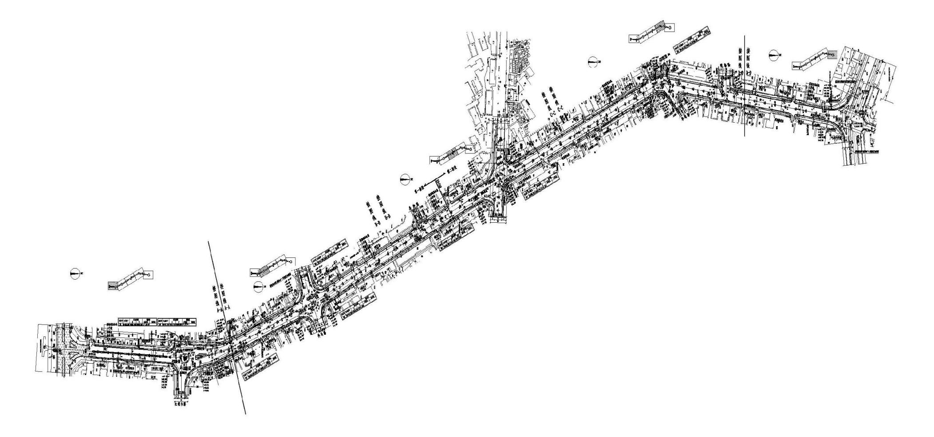
附件1大华路平面图

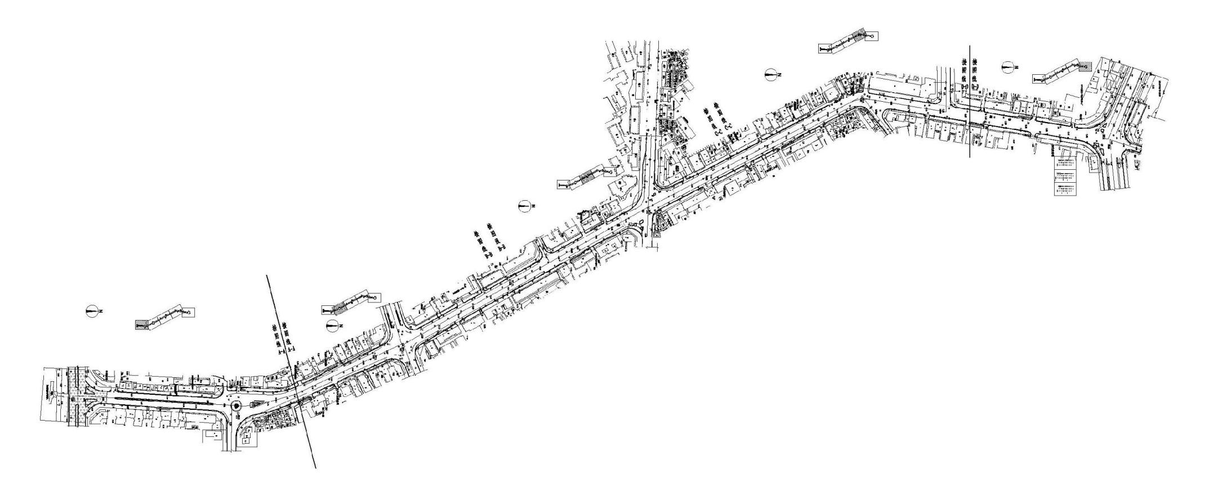
附件2大华路平面指标

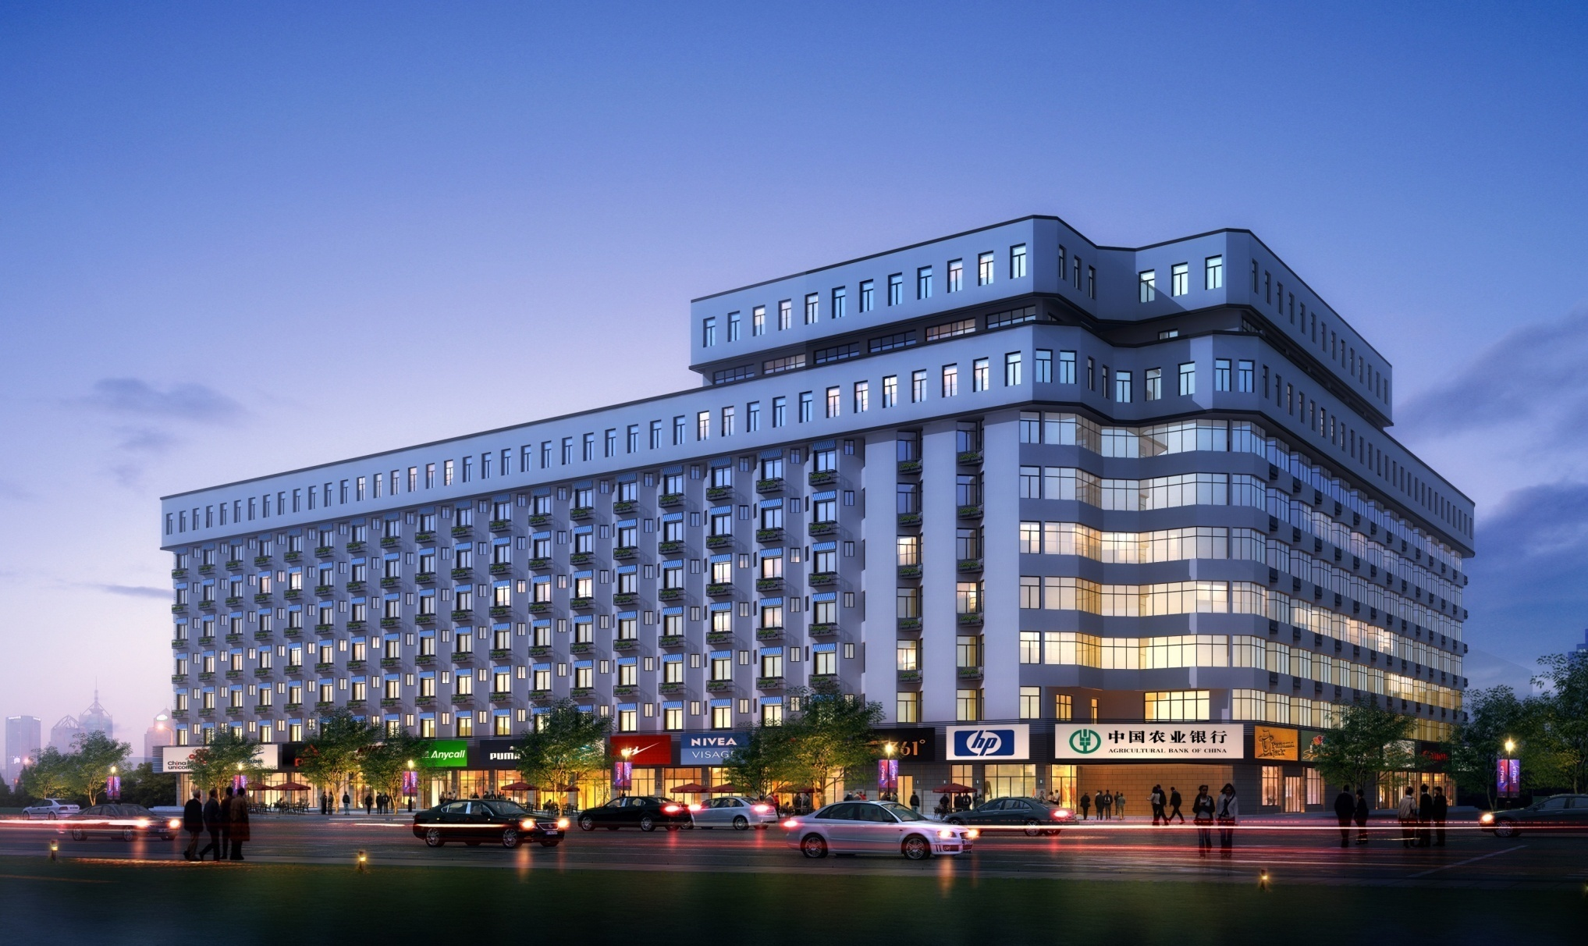
附件3效果图

附件4效果图


